

AWS를 활용한

티켓팅 시스템 확장 및 자동화

프로젝트 1조 / 전혁준, 송현준, 이건희, 이재윤

**1. 프로젝트 개요** 5

1.1 프로젝트 소개 5

1.1.1 고객사 인터뷰 내용 중 일부 5

1.1.2 요구사항 정리 5

1.1.3 고객사 시스템 현황 5

1.1.4 시스템 구축 목표 5

1.1.5 기대 효과 5

1.1.6 서비스 개요 6

1.2 역할 분담 7

1.3 개발 일정 8

**2. 웹 사이트 제작** 9

2.1 구성도 소개 9

2.1.1 Diagram 9

2.2 개발환경 9

2.2.1 설치 패키지 및 버전 9

2.2.2 [ticketing.pw] 웹 서버 작동 프로세스 10

2.2.3 Python 가상환경 10

2.3 와이어 프레임 제작 10

2.3.1 카카오 오븐 10

2.4 프론트엔드 11

2.4.1 부트스트랩 HTML, CSS, JS 응용 11

2.4.2 게시글 작성(관리자만 가능) 16

2.5 백엔드 17

2.5.1 Django의 MVT 패턴 17

2.5.2 Django 프로젝트 구조 17

2.5.3 Django 앱 구조 18

2.5.4 로그인(세션생성) 19

2.5.5 로그아웃(세션삭제) 19

2.5.6 회원가입 20

2.5.7 MySQL DB 연동 20

2.5.8 Django - S3 버킷, DynamoDB 연동 절차 21

2.5.9 Seoul Region - S3 버킷 생성 21

2.5.10 Virginia Region - S3 버킷 생성 22

2.5.11 버킷 복제 규칙 생성(Seoul 버킷 -> Virginia 버킷) 22

2.5.12 Seoul Region - S3 버킷 - CloudFront Distribution 연결 23

2.5.13 Virginia Region - S3 버킷 - CloudFront Distribution 연결 23

2.5.14 Django - S3(Cloud Front) 연동 24

2.5.15 DynamoDB 테이블 생성 25

2.5.16 Django - DynamoDB 연동(세션 유지 기능) 25

2.6 배포하기 27

2.6.1 Django 코드 Git hub 업로드 27

2.6.2 nginx - uWSGI - Django 연결 프로세스 28

2.6.3 uWSGI 설정 28

2.6.4 nginx 설정 30

**3. AWS 네트워크 환경 구축** 33

3.1 구성도 소개 33

3.1.1 Diagram 33

3.1.2 CloudFormation 33

3.2 Seoul Region 네트워크 환경 구축 34

3.2.1 VPC 생성 34

3.2.2 Subnet 생성 34

3.2.3 Internet Gateway(IGW) 생성 35

3.2.4 NAT Gateway(NAT GW) 생성 35

3.3 Virginia Region 네트워크 환경 구축 35

3.3.1 VPC 생성 35

3.3.2 Subnet 생성 35

3.3.3 Internet Gateway(IGW) 생성 36

3.3.4 NAT Gateway(NAT GW) 생성 36

3.3.5 VPC Peering 생성 36

3.3.6 Seoul Region Routing Table 생성 36

3.3.7 Virginia Region Routing Table 생성 37

3.4 Bastion Host - Private Subnet 출입로 38

3.4.1 Key Pair 생성 38

3.4.2 Bastion Host 인스턴스 생성 39

3.4.3 보안그룹 생성 및 적용 39

3.5 Route 53 40

3.5.1 도메인 구매 - HOSTING.KR 40

3.5.2 SSL 인증서 프로비저닝 41

**4. AWS 서비스 및 인프라 구축** 42

4.1 구성도 소개 42

4.1.1 Diagram 42

4.2 Seoul Region 인프라 구축 42

4.2.1 MySQL DB 생성 42

4.2.2 MySQL DB - Read Replica 생성 43

4.2.3 EC2 인스턴스 배포 준비 43

4.2.4 Private EC2 인스턴스 생성 43

4.2.5 AMI 생성 44

4.2.6 보안그룹 생성 - ELB 전용 44

4.2.7 보안그룹 생성 - Auto Scaling Group 전용 44

4.2.8 시작 템플릿 45

4.2.9 Target 그룹 생성 45

4.2.10 ELB 생성 46

4.2.11 AutoScaling 그룹 생성 47

4.2.12 CloudWatch Alarm 생성 48

4.2.13 ELB - CloudFront Distribution 연결 50

4.2.14 Route 53 Failover 기본 영역 추가 51

4.3 Virginia Region 인프라 구축 52

4.3.1 Read Replica 생성 52

4.3.2 ECS 클러스터 생성 53

4.3.3 ECS 컨테이너 이미지 생성 54

4.3.4 보안그룹 생성 - ELB 전용 55

4.3.5 보안그룹 생성 - Auto Scaling Group 전용 55

4.3.6 Target 그룹 생성 55

4.3.7 ELB 생성 55

4.3.8 Target 그룹에 ECS 인스턴스 추가 56

4.3.9 작업 정의 생성 56

4.3.10 서비스 생성 57

4.3.11 ELB 지정 58

4.3.12 Auto Sacling 지정 59

4.3.13 컨테이너 실행 60

4.3.14 Route 53 Failover 보조 영역 추가 61

**5. 시스템 테스트** 62

5.1 RDS 승격 테스트 62

5.2 Auto Scaling 테스트 63

5.3 세션 유지 테스트 66

5.4 CloudFront 성능 향상 테스트 67

5.5 Route 53 Failover 테스트 69

# 1. 프로젝트 개요

## 1.1 프로젝트 소개

### 1.1.1 고객사 인터뷰 내용 중 일부

“재작년 AWS Korea에서 발생한 통신 장애로 인해 서버가 1시간가량 멈춘 적이 있습니다.

그 시간에 티켓팅을 하지 못한 고객들로부터 문의가 빗발쳐 엄청난 고생을 했었죠….

불행인지 다행인지 그 이후로 대규모 공연이 잡히지 않아서 시스템 보수는 하지 않았습니다.

문제는 오는 6월 9일에 BTS 한국 콘서트 티켓팅을 저희가 맡게 됐다는 겁니다.

**비용은 얼마가 나오던지 상관 없습니다. 이 날 버텨줄 수 있는 시스템은 만들어주세요.**

**이 날 시스템이 말썽만 부리지 않는다면 엄청난 수익이 예상되거든요!.**”

### 1.1.2 요구사항 정리

* 티켓 발매 일정 : 6월 9일 09:00 ~ 10:00
* 이날 하루 접속량은 전 세계에서 10,000 ~ 30,000명이 모일 것으로 예상된다
* 과거 데이터를 참고하자면, 티켓팅은 15분 내외로 완매될 것으로 예상된다
* 티켓 수는 300장, 회원 가입자 수는 30,000명으로 예상
* 비용보단 성능 중심의 서비스를 요구함

### 1.1.3 고객사 시스템 현황

* AWS Seoul Region 에서 웹 사이트 하나를 호스팅 중
* 한 개의 가용영역(AZ)에서 한 개의 EC2 인스턴스로 웹 사이트 서비스 중
* 두 개의 MySQL DB(Master-Slave 구조)를 운용 중
* 시스템 개발 인력 전무, 현재 시스템을 유지&보수만 할 수 있는 상황

### 1.1.4 시스템 구축 목표

동시 접속자 수 3만 명까지 버틸 수 있으며, 고객사에서 스스로 운용 가능할 만큼 조작이 단순하고,

자동화가 이뤄져야 한다.

프로젝트 종료 후에도 고가용성을 유지할 수 있는 시스템을 구축한다.

### 1.1.5 기대 효과

* 서버 중단과 같은 현상에서 탈피
* 접속자가 폭증하는 등의 미션 크리티컬한 상황에서 유용하게 이용 가능
* 자동화된 시스템을 통해 고객사에서 쉽게 운용할 수 있도록 구성

### 1.1.6 서비스 개요

1. 기존의 고객사 시스템은 확장성이 전혀 없으므로 교통 증가를 대처하지 못한다.

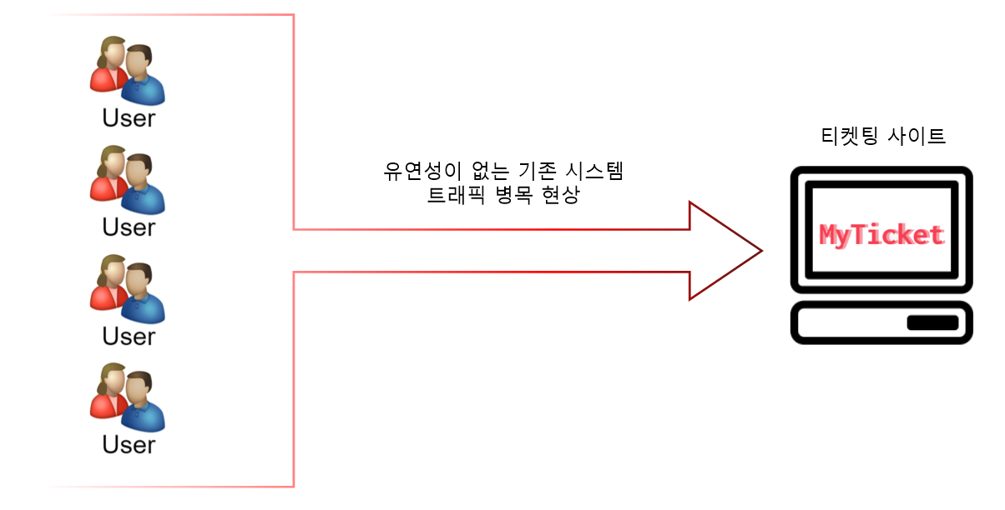

2. 신규 도입될 자동화된 시스템은 Auto Scaling 등을 통해 트래픽에 대해 유연한 대처가 가능하다.

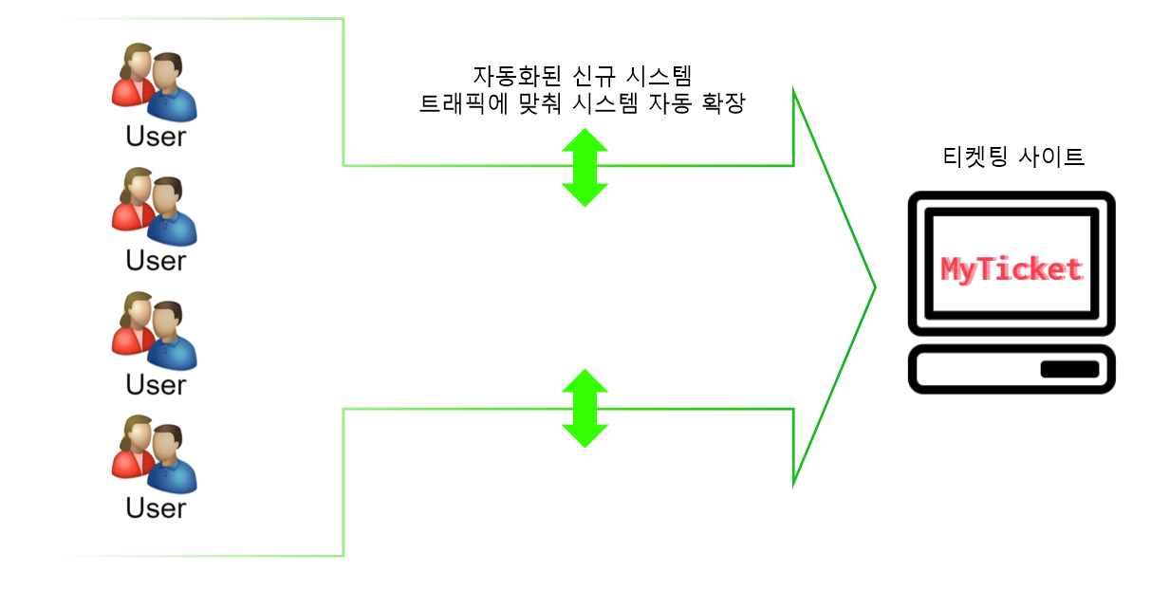

3. Virginia Region에 준비한 Failover 시스템을 통해 Seoul Region에서 장애가 발생하더라도

정상적인 서비스 제공이 가능하다.

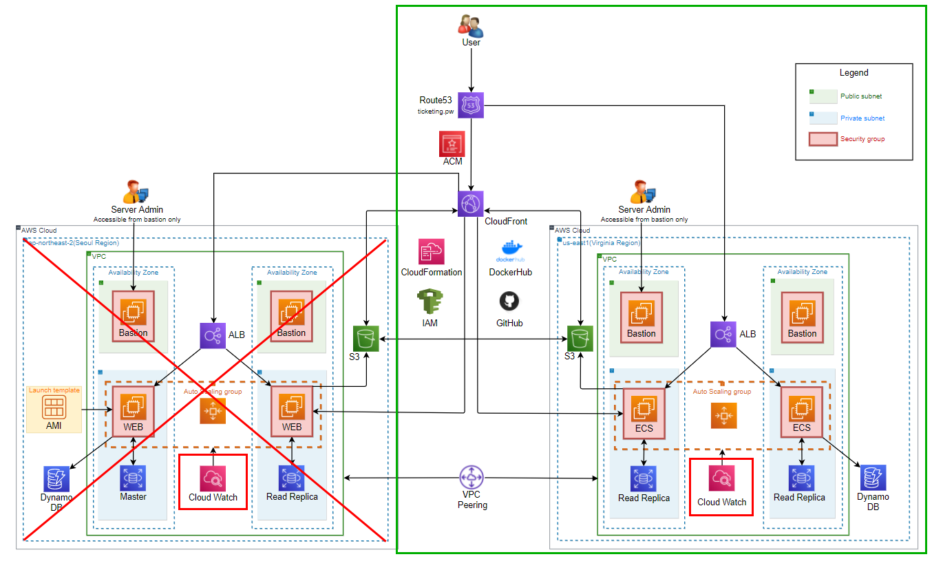

## 1.2 역할 분담

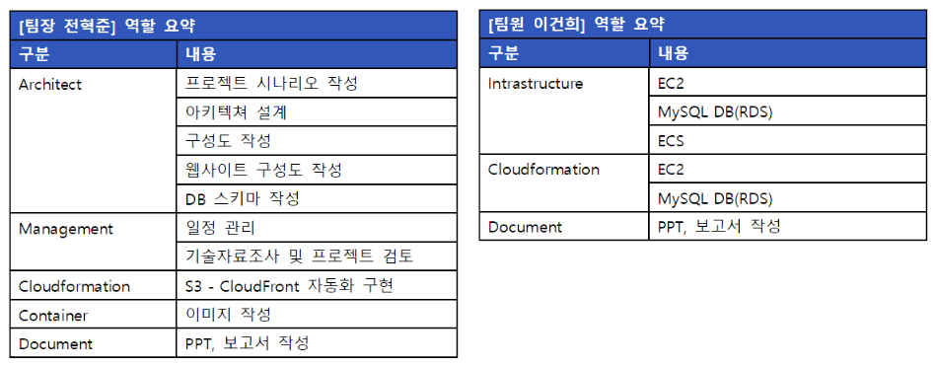

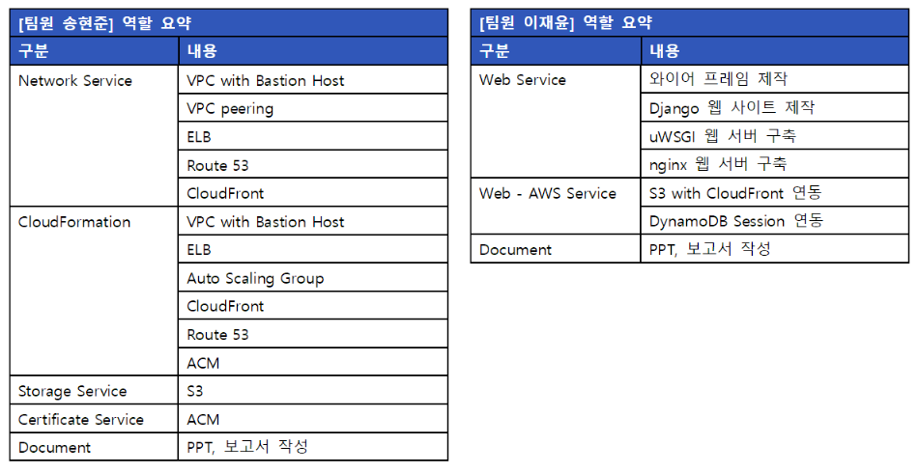

## 1.3 개발 일정

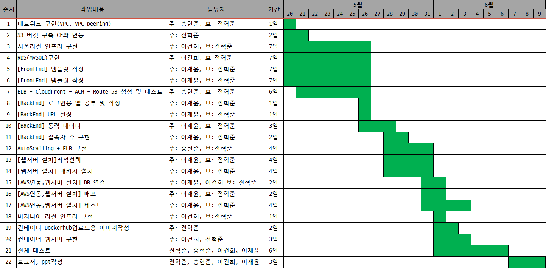

# 2. 웹 사이트 제작

## 2.1 구성도 소개

### 2.1.1 Diagram

웹 사이트 제작시 생성되거나 사용되는 AWS 서비스를 표시함

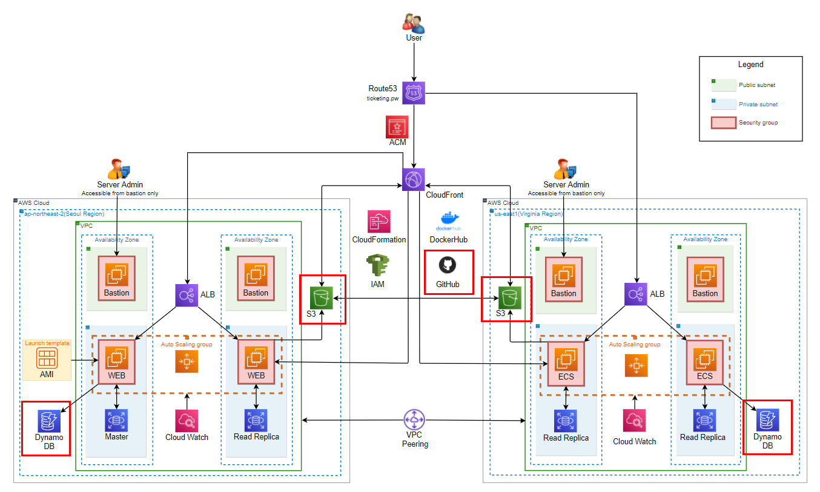

## 2.2 개발환경

### 2.2.1 설치 패키지 및 버전

|  |  |
| --- | --- |
| **구분** | **도구** |
| 개발언어 | Python 3.7.9 |
| IDE | VScode |
| WAS | Django 3.2.3, uWSGI 2.0.19.1, nginx 1.20.1 |
| Database | MySQL 5.7.33 |
| 기타 | boto3 with S3, boto3 with DynamoDB, Bootstrap, GitHub, Django-Storages with AWS |

### 2.2.2 [ticketing.pw] 웹 서버 작동 프로세스

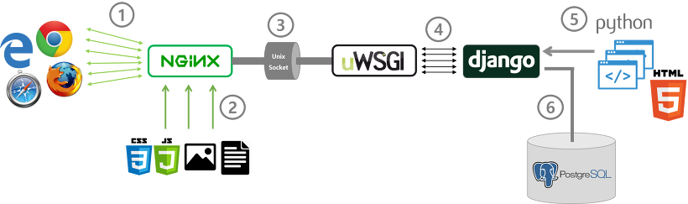

1. Client(Browser)에서 “ticketing.pw”로 접속
2. nginx가 S3에서 정적파일을 가져옴
3. 동적 파일은 unix socket으로 전달
4. uWSGI가 nginx로부터 받은 정보를 번역하여 Django에게 전달
5. DB에 접근하여 사용자 정보, 페이지 정보를 조합하여 응답함

### 2.2.3 Python 가상환경

Python 가상환경이란 프로젝트를 진행할 때 독립된 환경을 만들어준다.

독립된 환경에서 Python과 Django의 버전을 다르게 설정해도 전체 시스템에 영향을 미치지 않는다.

프로젝트 삭제 시 가상환경만 삭제해주면 된다.

* Django 설정은 모두 Python 가상환경 안에서 작업한다.

## 2.3 와이어 프레임 제작

### 2.3.1 카카오 오븐

<메인페이지>와 <공연 상세>

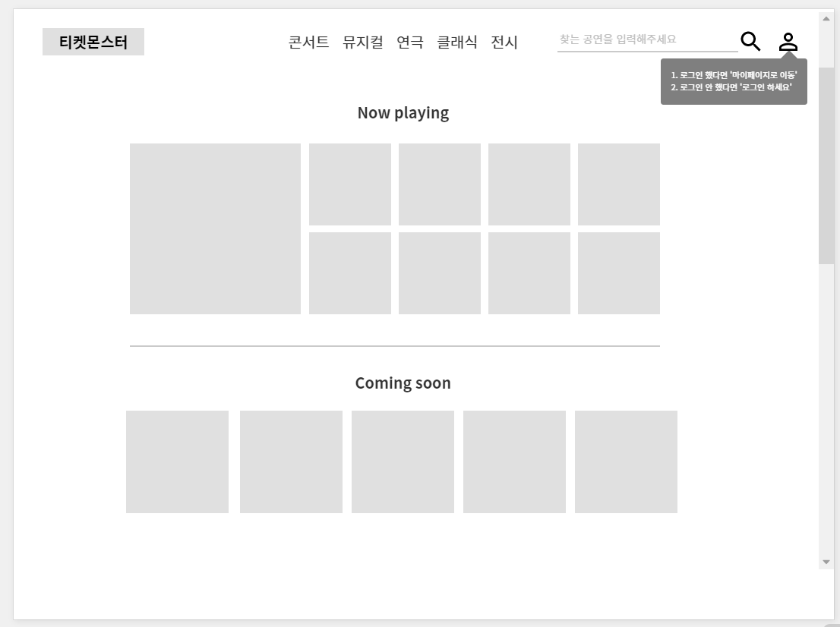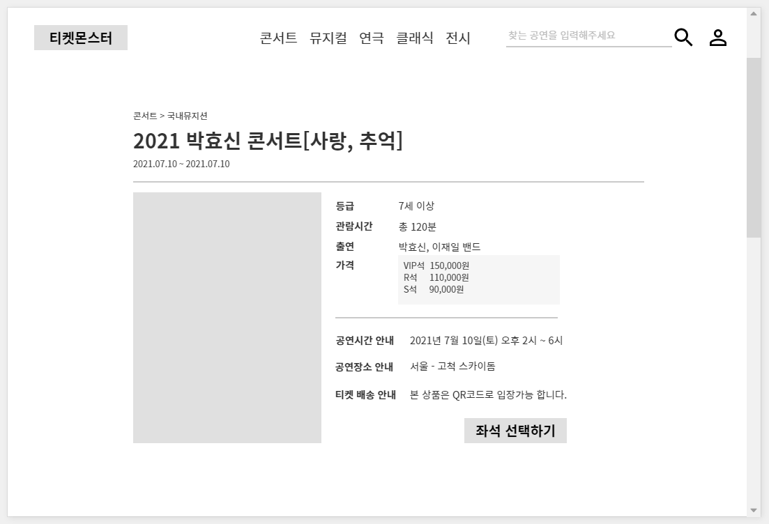

<공연 좌석 선택>과 <예매 완료>

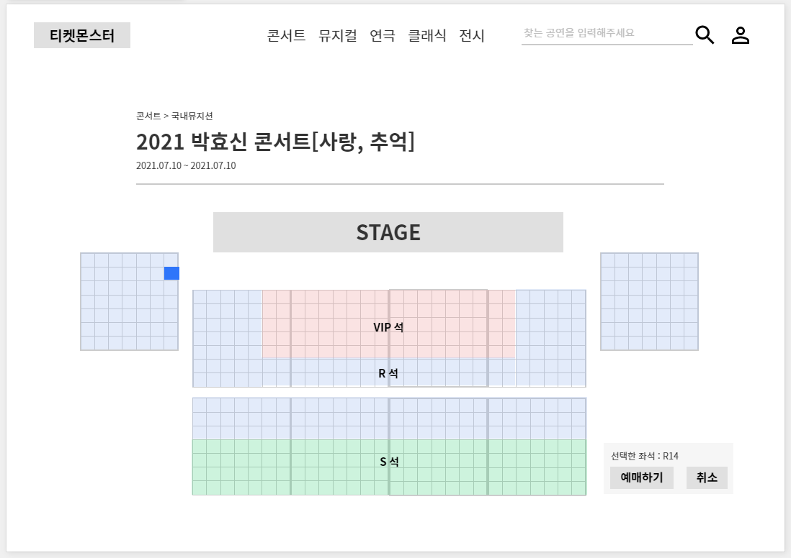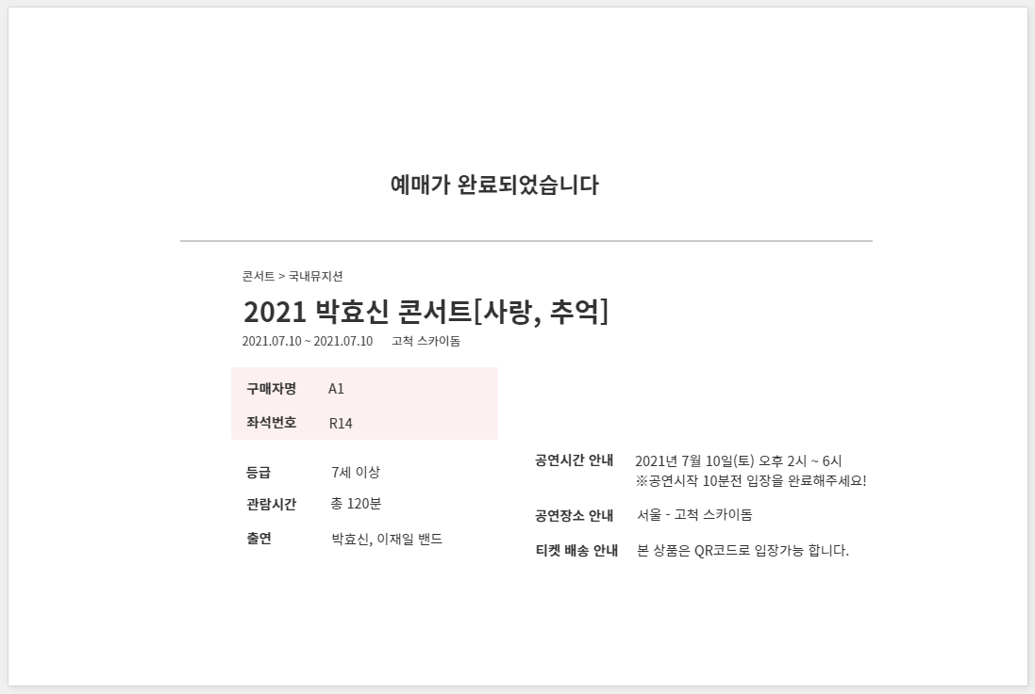

<로그인>과 <회원가입>

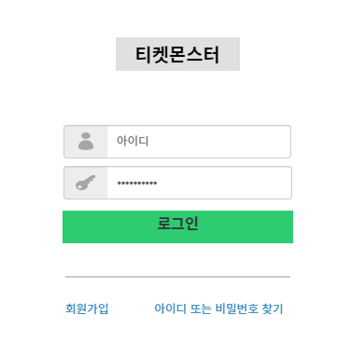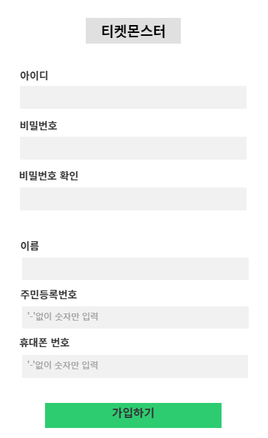

## 2.4 프론트엔드

### 2.4.1 부트스트랩 HTML, CSS, JS 응용

<header> before



<header> after





<main> before1



<main> after1

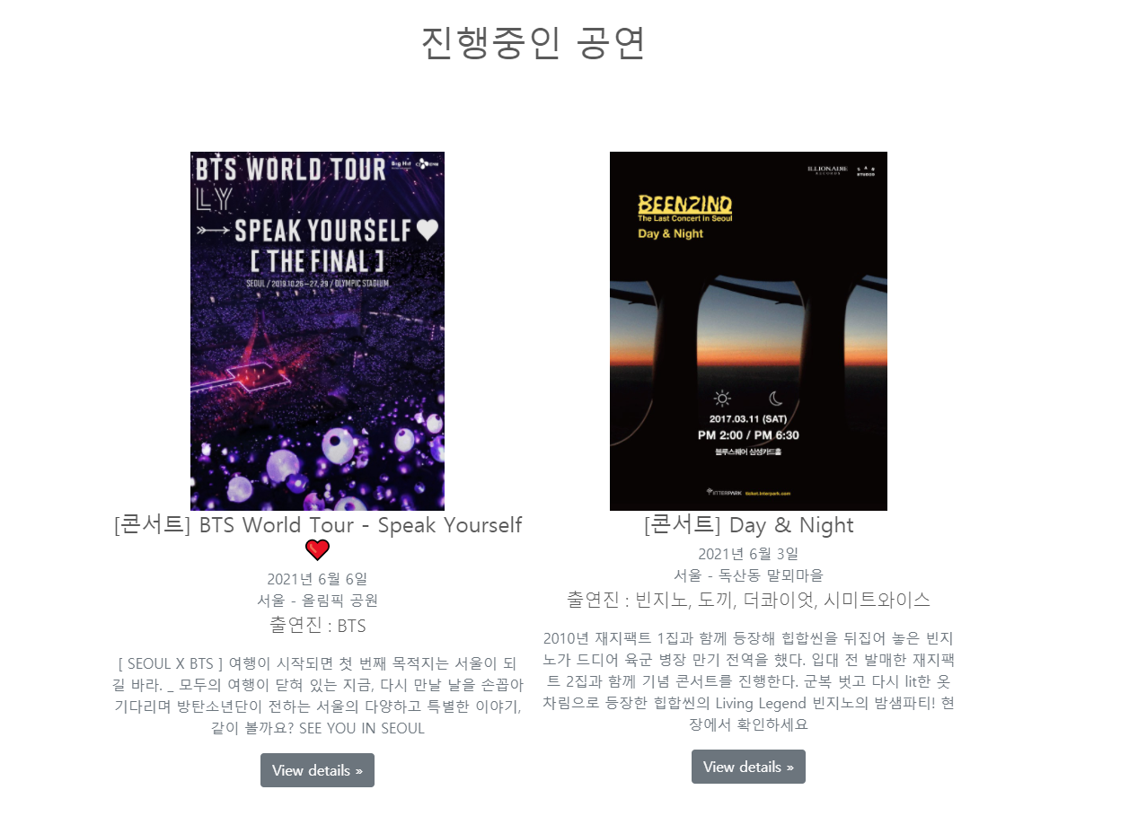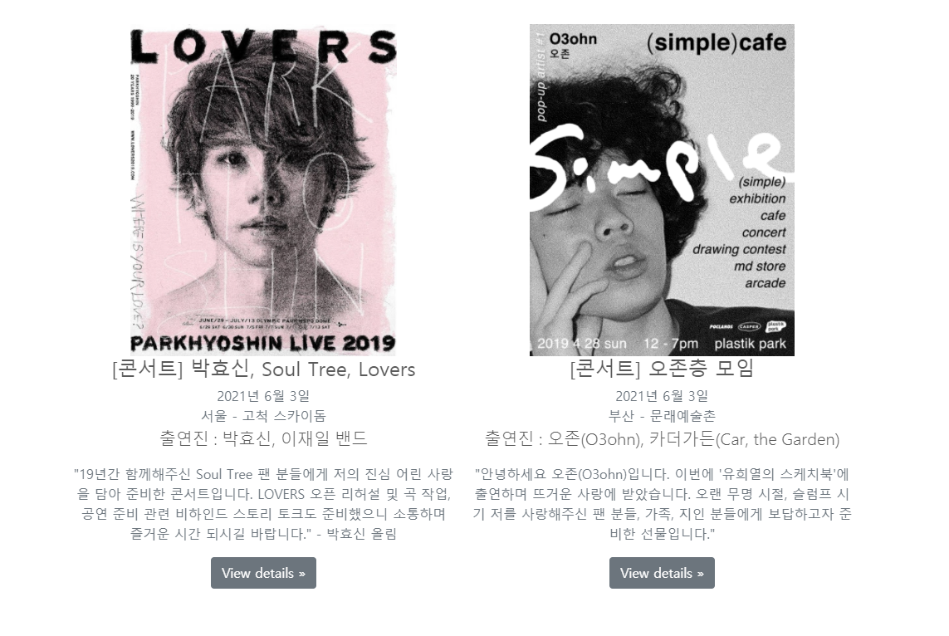

<main> before2 <main> after2



<detail> before <detail> after

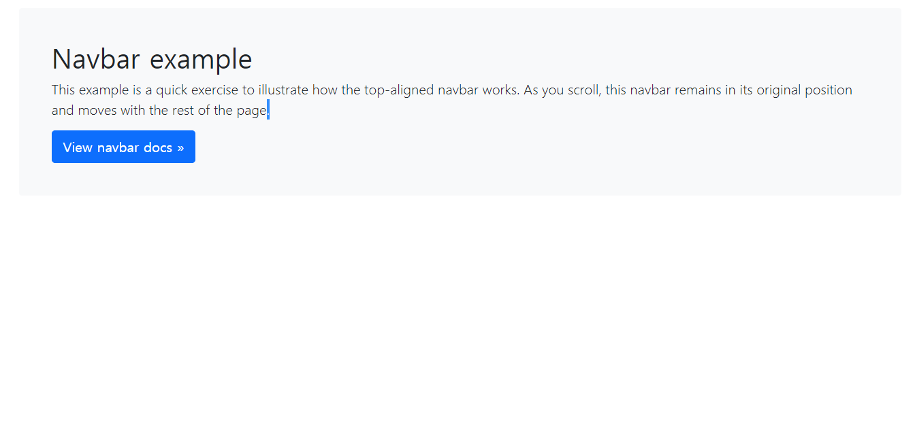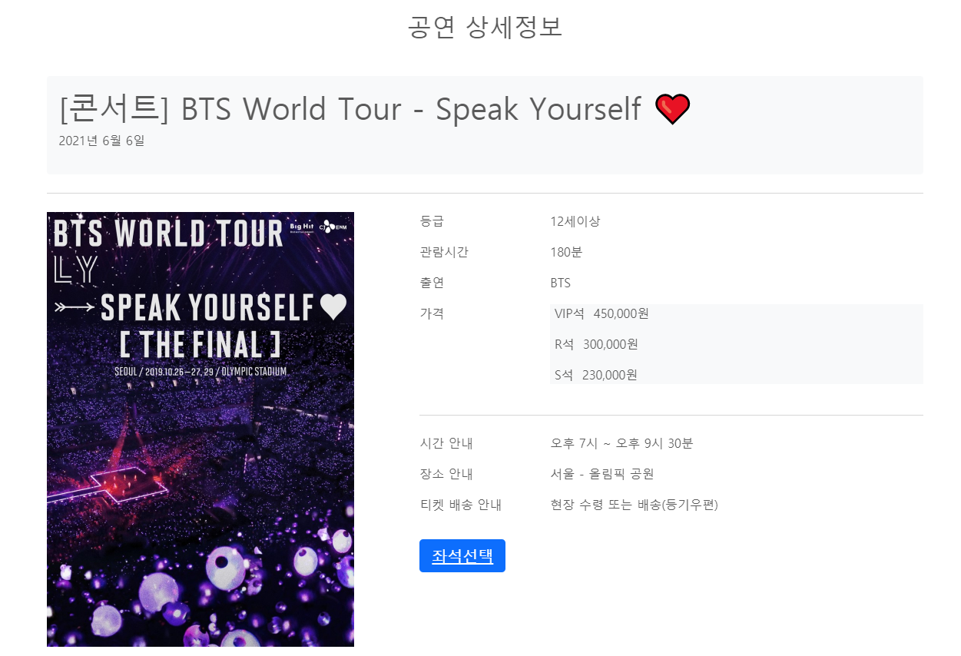

<select_seat>

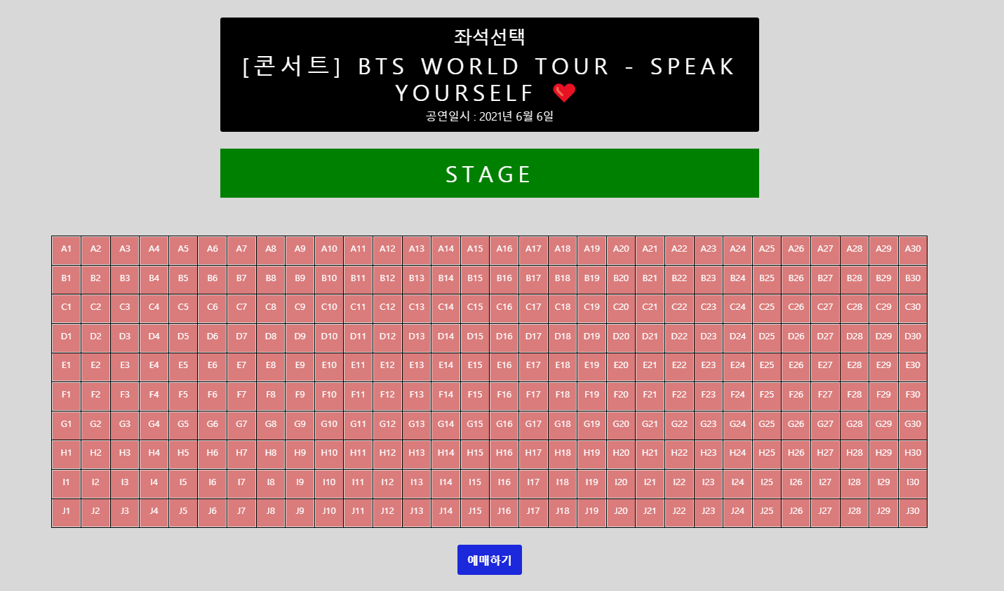

<reserved>

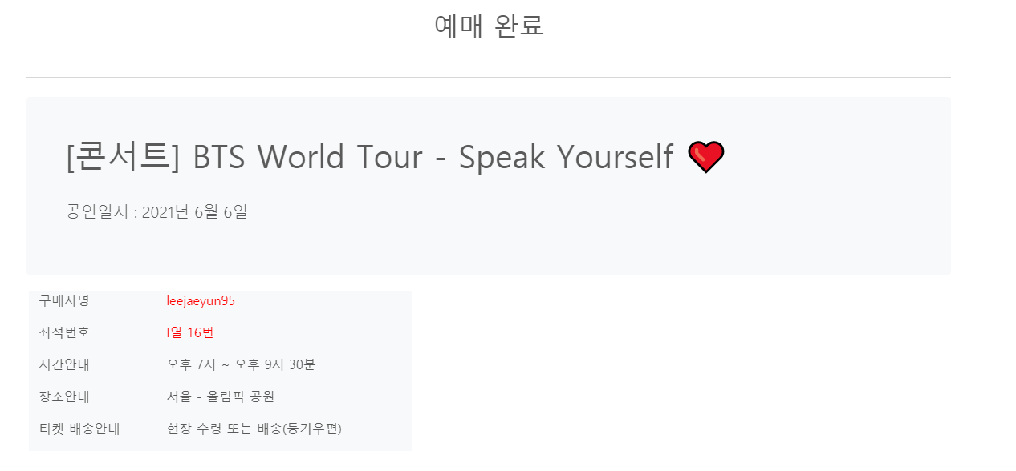

<login> before <login> after

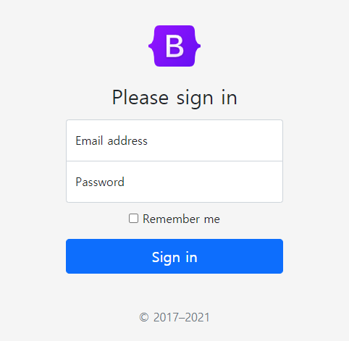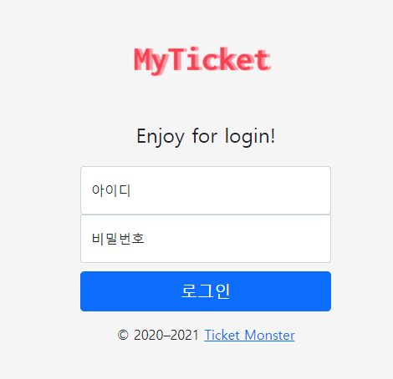

<register> before <register> after

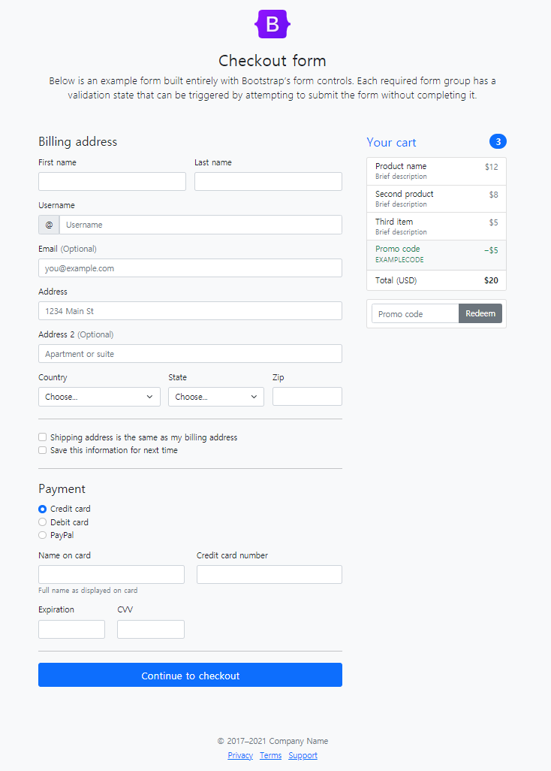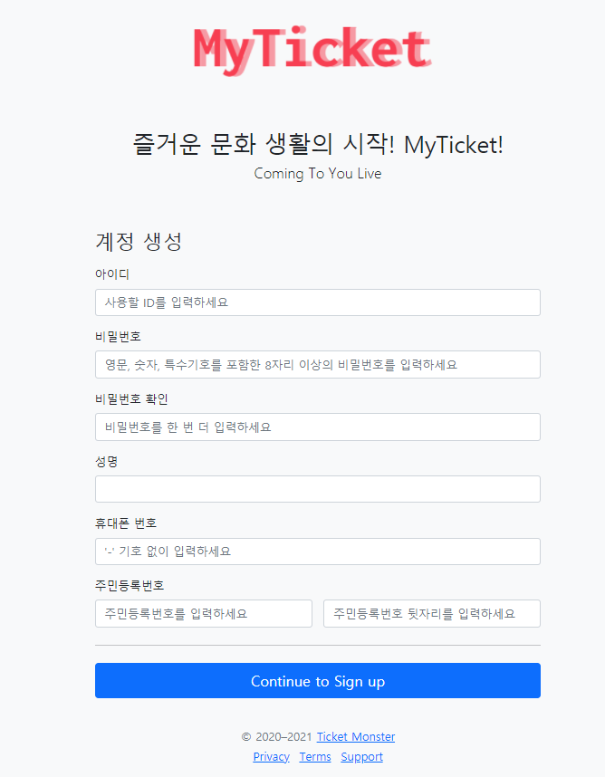

### 2.4.2 게시글 작성(관리자만 가능)

Django 관리자 로그인을 통해 접속할 수 있는 관리자 페이지

https://ticketing.pw/admin/

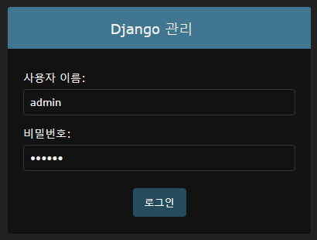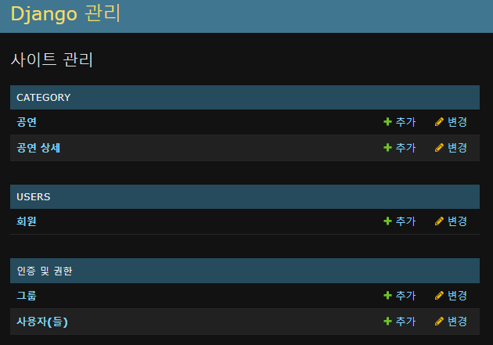

공연 추가

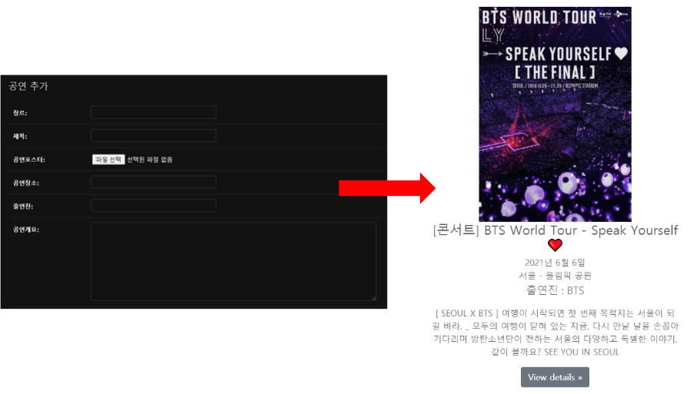

## 2.5 백엔드

### 2.5.1 Django의 MVT 패턴

* Client가 브라우저에서 ticketing.pw 접속 요청
* URL 경로와 파라미터를 view에게 전달
* view 내부 함수가 연산 수행 중 필요한 데이터는 Model에게 요청
* view 연산이 끝나면 결과를 Template에 출력하고 Client에게 전달

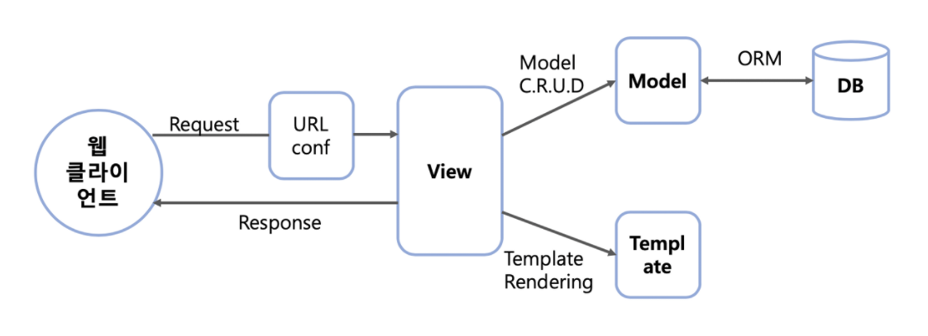

### 2.5.2 Django 프로젝트 구조

각 앱 안에 존재하는 static 폴더를 루트 디렉터리 아래로 모두 모아 사용하면 경로 탐색절차가 줄어든다.

즉, 성능향상에 도움이 된다. 이 방법은 나중에 S3에 static 폴더를 보관할 때도 사용된다.

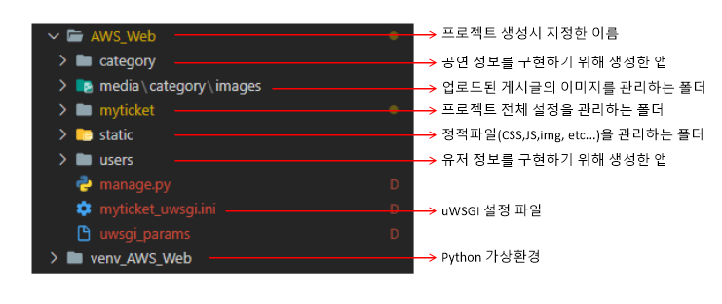

### 2.5.3 Django 앱 구조

* users 앱 또한 이와 같은 구조를 가지므로 설명을 생략함.

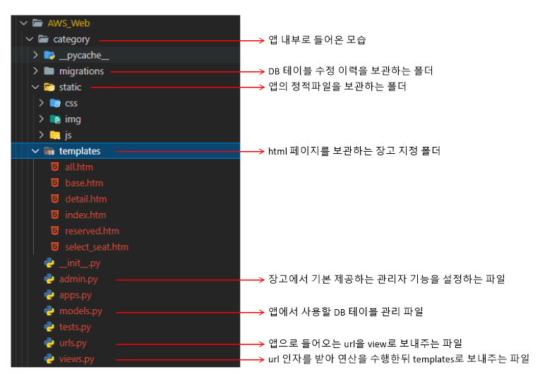

이 구조를 MVT 패턴으로 설명하면 다음과 같다.

1. Client가 브라우저에서 ticketing.pw 로 검색
2. URL이 AWS_Web/myticket/urls.py로 이동. (경로 ' '은 ticketing.pw/와 같음)
3. 'main'이라는 category/views.py의 함수를 실행함

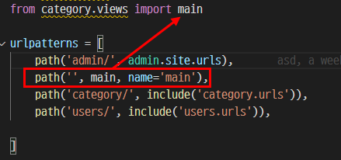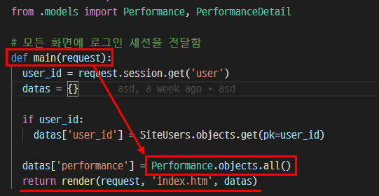

1. category/models.py에서 Performance라는 테이블의 내용을 가져오고, 그것을 index.htm으로 보낸다.
2. category/templates/index.htm을 호출함
3. DB 테이블의 내용 전부를 for문을 통해 반복해서 출력함

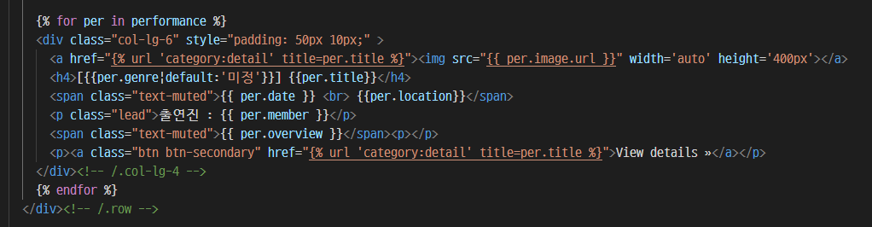

### 2.5.4 로그인(세션생성)

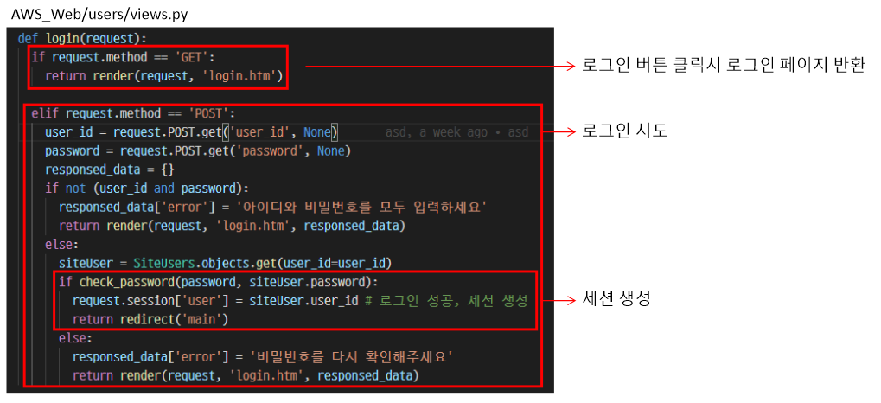

### 2.5.5 로그아웃(세션삭제)

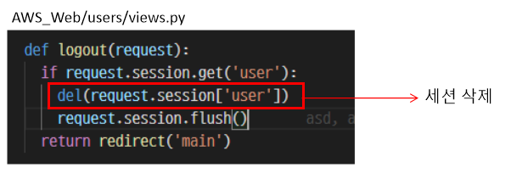

### 2.5.6 회원가입

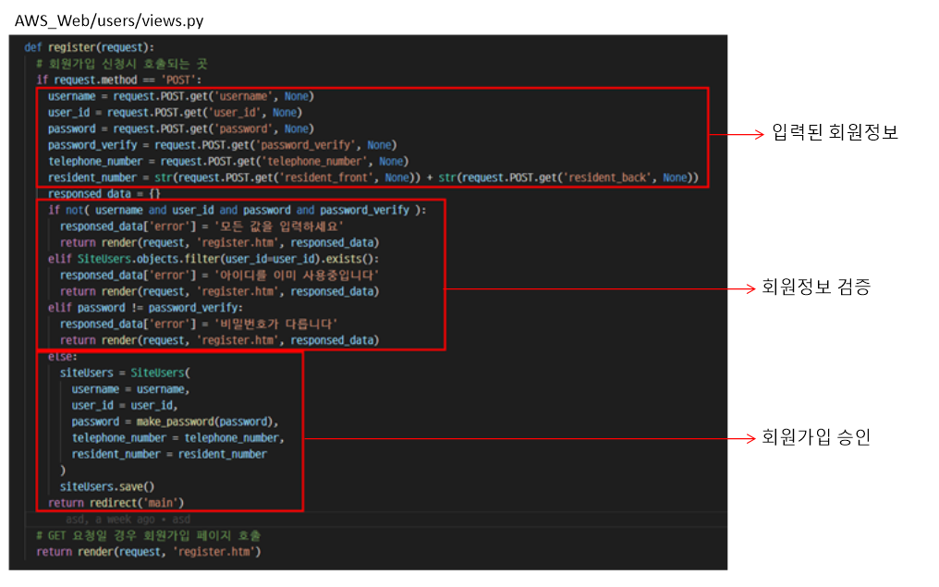

### 2.5.7 MySQL DB 연동

각 앱의 DB 테이블을 생성하는 코드와 MySQL에 접속하기 위한 설정 파일.

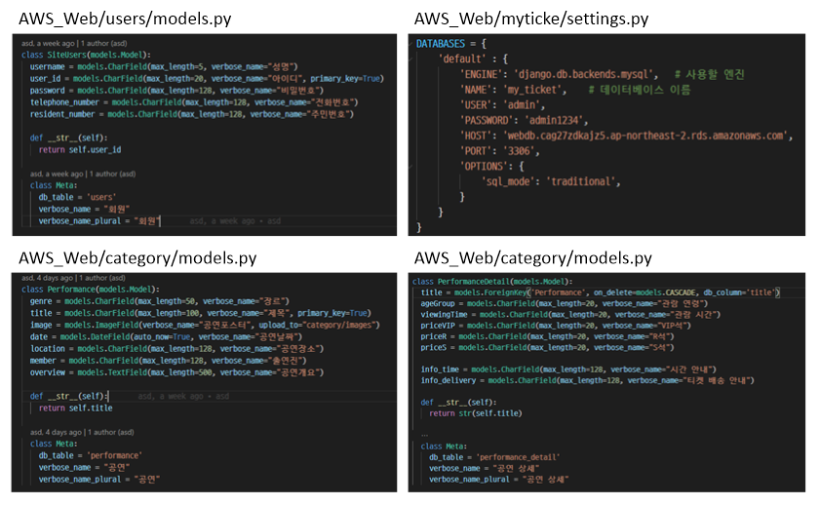

|  |
| --- |
| mysql client & pillow 설치 |
| [ec2-user@was1 ~]$ source venv_AWS_Web/bin/activate # python 가상환경  (venv_AWS_Web) [ec2-user@was1 ~]$ pip install mysqlclient  (venv_AWS_Web) [ec2-user@was1 ~]$ python -m pip install pillow |

### 2.5.8 Django - S3 버킷, DynamoDB 연동 절차

boto3, django storages 모듈을 사용하여 S3와 연동하고,

boto3, django-dynamodb-session을 사용하여 DynamoDB와 연동한다.

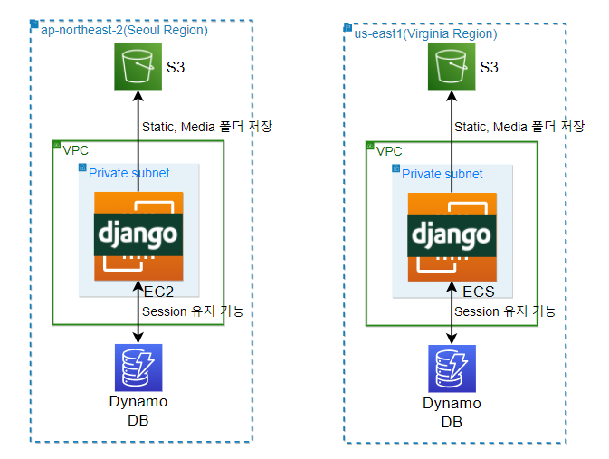

### 2.5.9 Seoul Region - S3 버킷 생성

|  |  |
| --- | --- |
| 옵션 | 값 |
| 버킷 버전 관리 | 활성화 |
| 퍼블릭 액세스 차단 | True |

생성된 버킷

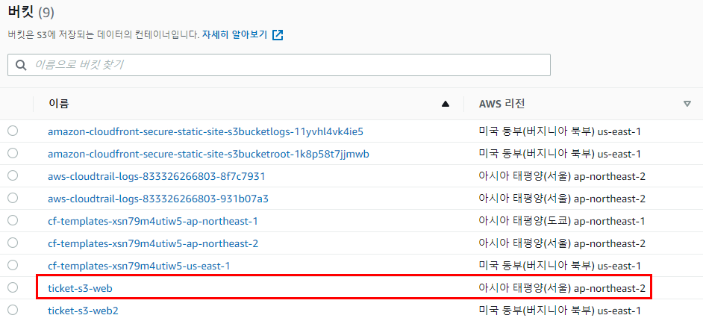

Seoul Region - S3 버킷 생성 목적

웹 사이트의 콘텐츠를 하나의 버킷에 보관하여 여러 인스턴스가 동시에 참조하기 위함.

### 2.5.10 Virginia Region - S3 버킷 생성

|  |  |
| --- | --- |
| 옵션 | 값 |
| 버킷 버전 관리 | 활성화 |
| 퍼블릭 액세스 차단 | True |

생성된 버킷

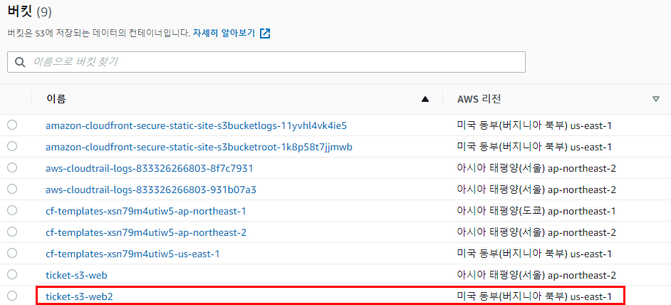

Virginia Region - S3 버킷 생성 목적

Seoul 버킷의 콘텐츠를 복제하고 있다가, Seoul Region 장애 발생시 역할을 대신하기 위함.

따라서 버킷 복제 규칙을 생성한다.

### 2.5.11 버킷 복제 규칙 생성(Seoul 버킷 -> Virginia 버킷)

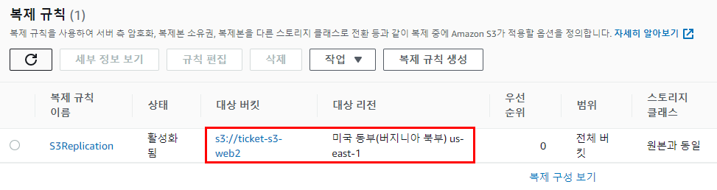

### 2.5.12 Seoul Region - S3 버킷 - CloudFront Distribution 연결

* 생성했던 S3인 ticket-s3-web.s3.amazonaws.com 을 선택하고 반드시

ticket-s3-web.ap-northeast-2.amazonaws.com 로 S3를 Regional DNS Name로 직접 타이핑하여 변경한다.

설정은 모두 기본값을 적용하고 생성한다.

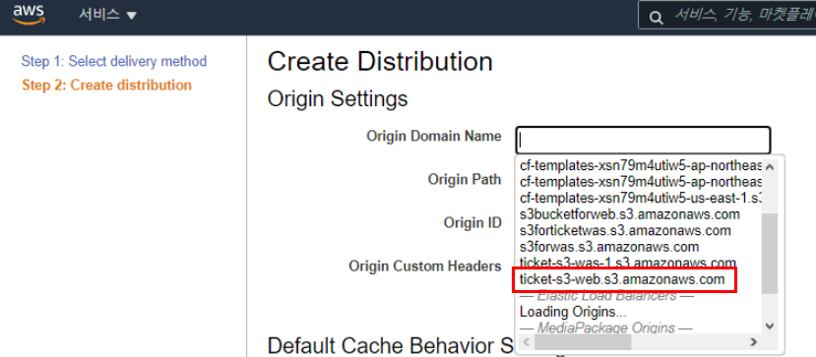

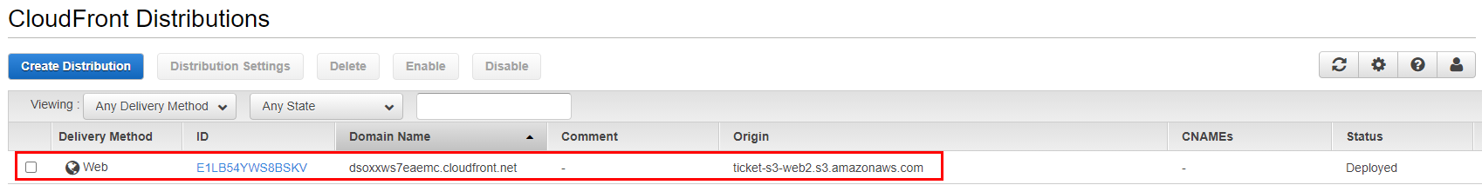

Seoul Region - S3 버킷 - CloudFront Distribution 연결 목적

정적 콘텐츠를 CloudFront가 캐싱하여 웹 서버로 콘텐츠를 고속으로 전달하기 위함.

이 방식은 웹 서버 - S3 연결보다 더 빠르다. 고객의 성능 위주 요구사항에 맞춰 적용함.

### 2.5.13 Virginia Region - S3 버킷 - CloudFront Distribution 연결

설정은 모두 기본값을 적용하고 생성한다.

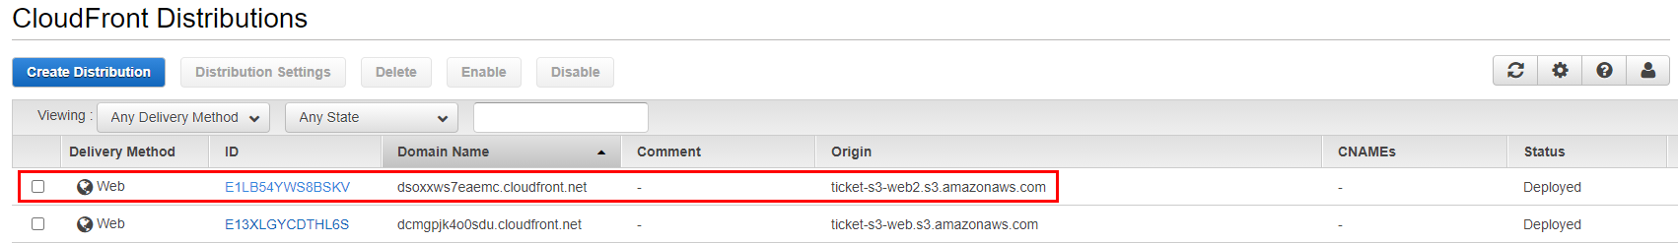

Virginia Region - S3 버킷 - CloudFront Distribution 연결 목적

정적 콘텐츠를 CloudFront가 캐싱하여 웹 서버로 콘텐츠를 고속으로 전달하기 위함.

이 방식은 웹 서버 - S3 연결보다 더 빠르다. 고객의 성능 위주 요구사항에 맞춰 적용함.

저장된 콘텐츠를 읽을 땐 CloudFront를 거친다.

* 정적 콘텐츠를 저장할 장소를 S3로 하되, CloudFront에게 요청하도록 설정함

전 세계에 동시에 서비스한다는 시나리오를 바탕으로, 빠른 서비스 제공을 위해 CloudFront 사용.

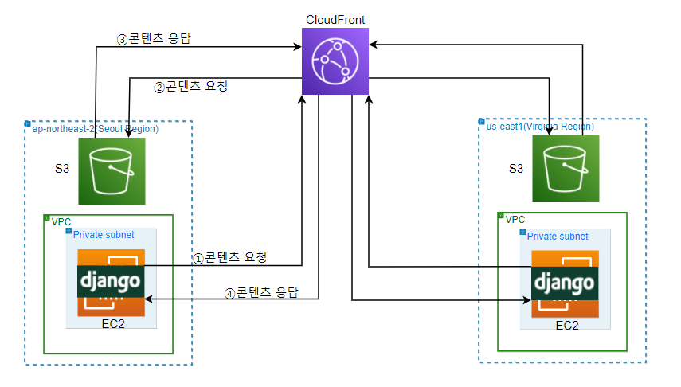

### 2.5.14 Django - S3(Cloud Front) 연동

“AWS정보” 항목은 aws_access_tools.py 파일에 분리한 뒤 불러와서 사용하고 있다.

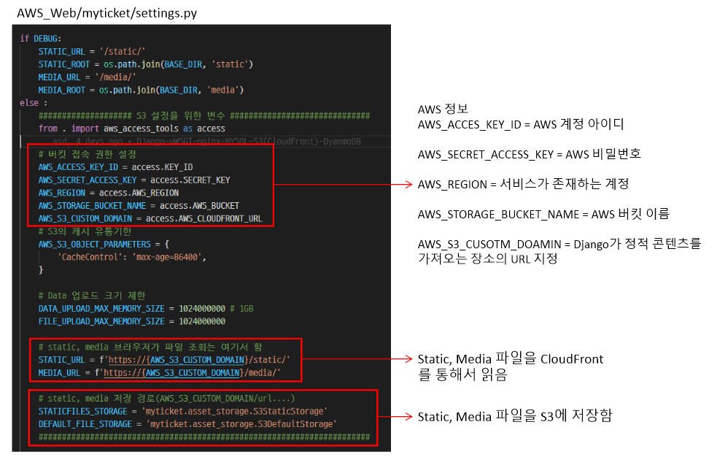

정적, 동적 콘텐츠를 불러올 CloudFront URL을 Django 설정 파일에 등록한다.

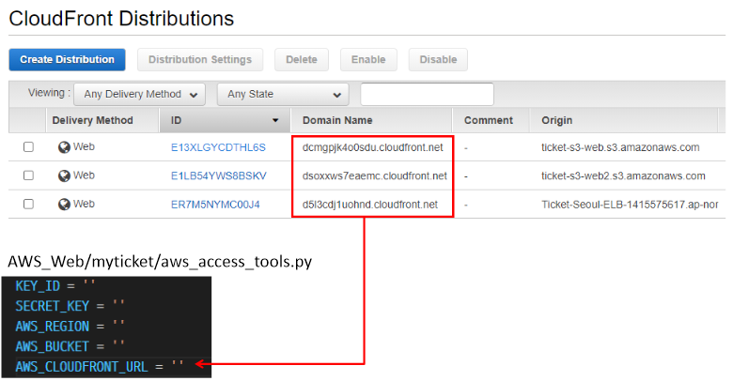

### 

### 2.5.15 DynamoDB 테이블 생성

Session을 보관할 DynamoDB 테이블을 생성한다.

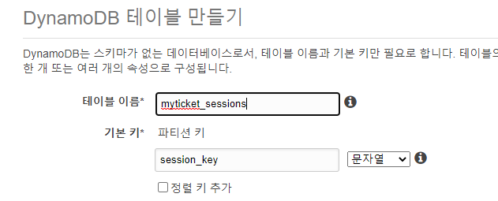

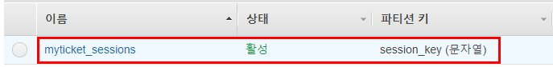

### 2.5.16 Django - DynamoDB 연동(세션 유지 기능)

생성한 DynamoDB의 테이블명, 컬럼명 등을 입력한다.

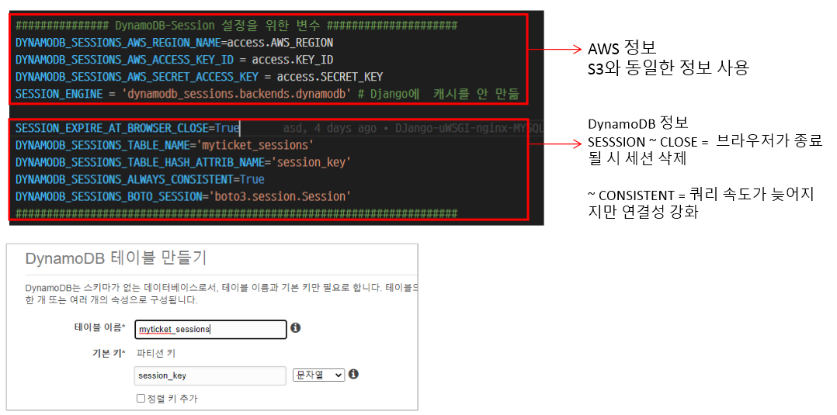

공연 상세 정보 추가

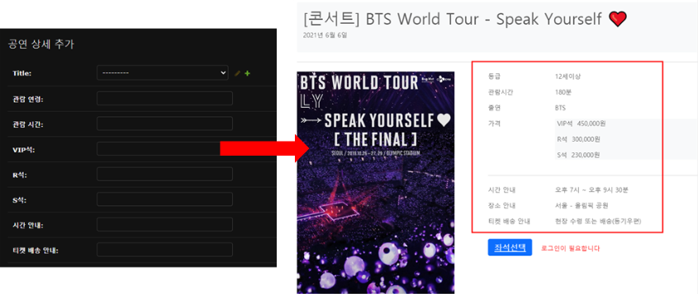

## 2.6 배포하기

### 2.6.1 Django 코드 Git hub 업로드

로컬 테스트가 끝난 Django 코드를 깃허브에 업로드 한 뒤, EC2 인스턴스에서 git clone한다.

|  |
| --- |
| Git Hub 내려받기 |
| git clone https://github.com/FernandoJaeun/NRG-AWS-Cloud-Project4.git |

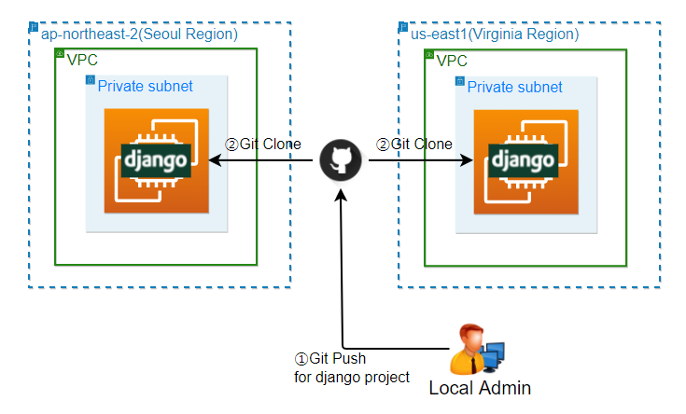

### 2.6.2 nginx - uWSGI - Django 연결 프로세스



* Django는 웹 서버가 아니다.
* 정상적인 서비스를 위해선 웹 서버를 추가해줘야 한다.
* nginx는 Django의 좋은 웹 서버 선택지가 된다.
* nginx와 Django 사이의 언어체계가 다르므로, uWSGI라는 중간 통역자가 필요하다.
* nginx와 uWSGI는 socket 방식으로 통신한다.
* Client와 nginx는 HTTP 통신을 한다.

### 2.6.3 uWSGI 설정

|  |
| --- |
| uWSGI 설치 |
| yum groupinstall "Development Tools"  yum install python-devel  pip install uwsgi |

|  |
| --- |
| AWS_Web/uWSGI_Params : nginx와 uWSGI가 사용할 파라미터를 읽기 편한 문자로 등록하는 목적 |
| uwsgi_param QUERY_STRING $query_string;  uwsgi_param REQUEST_METHOD $request_method;  uwsgi_param CONTENT_TYPE $content_type;  uwsgi_param CONTENT_LENGTH $content_length;  uwsgi_param REQUEST_URI $request_uri;  uwsgi_param PATH_INFO $document_uri;  uwsgi_param DOCUMENT_ROOT $document_root;  uwsgi_param SERVER_PROTOCOL $server_protocol;  uwsgi_param REQUEST_SCHEME $scheme;  uwsgi_param HTTPS $https if_not_empty;  uwsgi_param REMOTE_ADDR $remote_addr;  uwsgi_param REMOTE_PORT $remote_port;  uwsgi_param SERVER_PORT $server_port;  uwsgi_param SERVER_NAME $server_name; |

|  |
| --- |
| AWS_Web/myticket_uwsgi.ini : django와 nginx를 이어줄 uWSGI 설정 파일 |
| [uwsgi]  username = ec2-user  base = /home/%(username)  root_dir = AWS_Web  project = myticket  full_path = %(base)/%(root_dir)/%(project)  # full path to Django project's root directory  chdir = %(base)/%(root_dir)  # Django's wsgi file  module = %(project).wsgi # django의 wsgi 모듈과 연결하여 nginx에게 데이터를 전달함  # full path to python virtual env  home = %(base)/venv_AWS_Web  # enable uwsgi master process  master = true  # maximum number of worker processes  processes = 10  # the socket (use the full path to be safe)  socket = %(full_path).sock # unix socket 파일 위치  # socket permissions  chmod-socket = 666 # nginx가 socket 파일에 접근할 수 있도록 기타 사용자 접근 허용  # clear environment on exit  vacuum = true  # daemonize uwsgi and write messages into given log  daemonize = %(base)/uwsgi-emperor.log # uwsgi 로그 기록 경로  enable-threads = true  single-interpreter = true |

|  |
| --- |
| /etc/systemd/system/uwsgi.service : uWSGI 자동실행을 위한 데몬 설정 |
| [Unit]  Description=uWSGI instance to serve 'myticket' app  After=network.target  [Service]  RemainAfterExit=yes  ExecStart=/usr/bin/bash -c 'cd /home/ec2-user/; source venv_AWS_Web/bin/activate;  uwsgi --ini AWS_Web/myticket_uwsgi.ini'  [Install]  WantedBy=multi-user.target |

* RemainAfterExit = yes는 데몬 종료 후에도 프로세스를 남기는 것을 뜻하는데, ExecStart 명령과 Type을 같이 쓰지 않을 경우 Type의 기본값은 “OneShot”이 된다. 이것이 문제가 되는 이유는, 데몬 서비스 관리자는 프로세스가 종료된 후 유닛을 동작시키기 때문이다.

즉, RemainAfterExit 옵션은 프로세스가 종료된 후에 유닛이 사라지지 않게 하는 옵션이다.

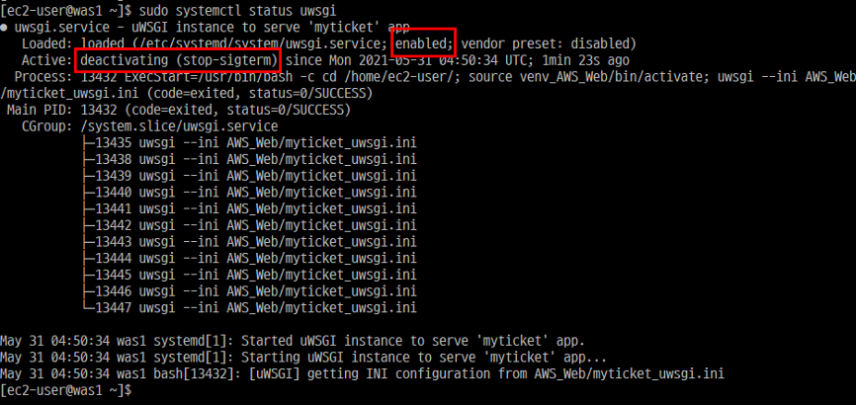

[여기](https://www.freedesktop.org/software/systemd/man/systemd.service.html)에서 “deactivating” 검색하여 오류 원인 참고.

|  |
| --- |
| uwsgi 실행 |
| systemctl restart uwsgi.service  systemctl enable uwsgi.service  또는  /usr/bin/bash -c 'cd /home/ec2-user/; source venv_AWS_Web/bin/activate;  uwsgi --ini AWS_Web/myticket_uwsgi.ini' |

### 2.6.4 nginx 설정

|  |
| --- |
| **/etc/yum.repos.d/nginx.repo :** nginx repository 설치 |
| **[nginx]**  **name=nginx**  **repo baseurl=http://nginx.org/packages/centos/7/$basearch/**  **gpgcheck=0**  **enabled=1** |

|  |
| --- |
| nginx repository 체크 |
| **yum info nginx** |

|  |
| --- |
| nginx 설치 |
| **sudo yum install nginx** |

|  |
| --- |
| /etc/nginx/nginx.conf : nginx 설정 |
| **user ec2-user ;**  **worker_processes auto;**  **error_log /var/log/nginx/error.log notice;**  **pid /var/run/nginx.pid;**  **events {**  **worker_connections 1024;**  **}**  **http {**  **include /etc/nginx/mime.types;**  **default_type application/octet-stream;**  **client_max_body_size 5M;**  **log_format main '$remote_addr - $remote_user [$time_local] "$request" '**  **'$status $body_bytes_sent "$http_referer" '**  **'"$http_user_agent" "$http_x_forwarded_for"';**  **access_log /var/log/nginx/access.log main;**  **sendfile on;**  **#tcp_nopush on;**  **keepalive_timeout 65;**  **#gzip on;**  **include /etc/nginx/conf.d/myticket.conf; # 설정파일을 여기로 분리하여 저장함**  **}** |

|  |
| --- |
| /etc/nginx/con.d/myticket.conf : django 정보 입력 |
| upstream django {  server unix:/home/ec2-user/AWS_Web/myticket.sock; # for a file socket  }  server {  listen 80;  server_name localhost;  charset utf-8;  client_max_body_size 128M;  location / { # ticketing.pw로 오는 패킷은 모두 장고로 이동  uwsgi_pass django;  include /home/ec2-user/AWS_Web/uwsgi_params;  }  location /static { # ticketing.pw/static/ 패킷은 모두 S3/static으로 이동  alias https://dcmgpjk4o0sdu.cloudfront.net/static/;  }  location /media { # ticketing.pw/media/ 패킷은 모두 S3/media로 이동  alias https://dcmgpjk4o0sdu.cloudfront.net/media/;  }  } |

|  |
| --- |
| nginx 실행 |
| systemctl restart nginx  systemctl enable nginx  또는  /usr/sbin/nginx -c /etc/nginx/nginx.conf |

# 3. AWS 네트워크 환경 구축

## 3.1 구성도 소개

### 3.1.1 Diagram

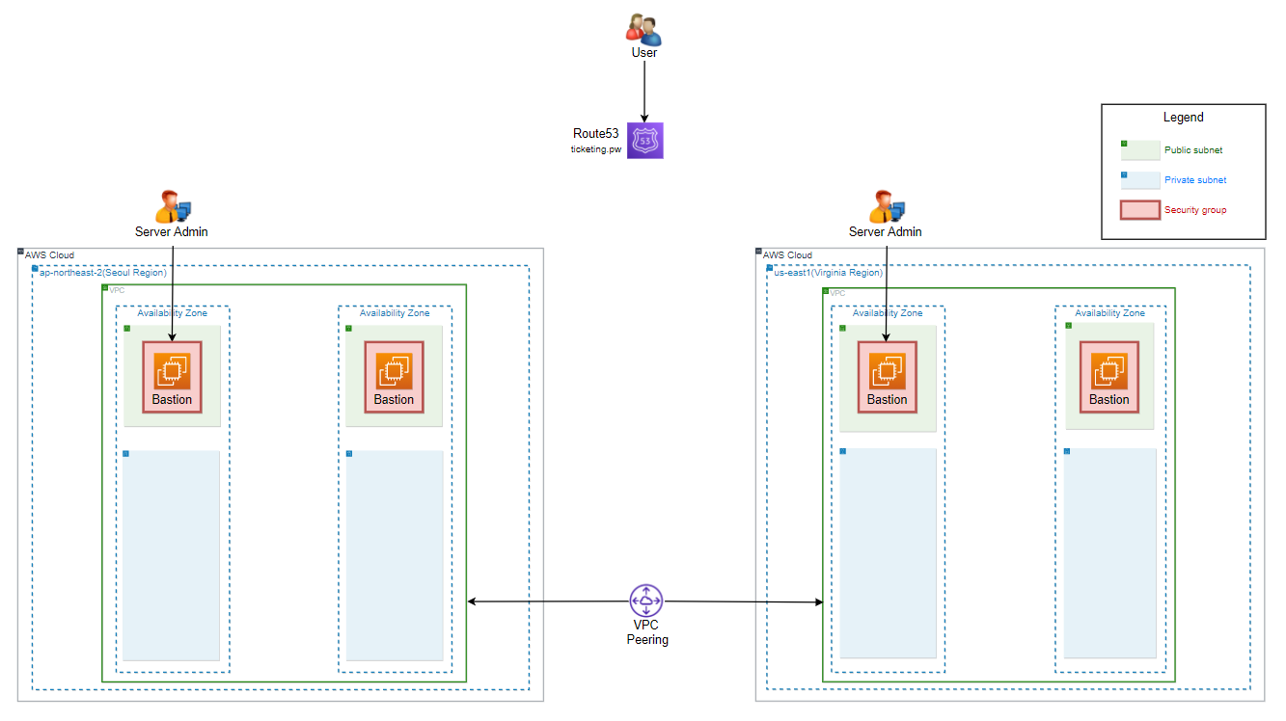

### 3.1.2 CloudFormation

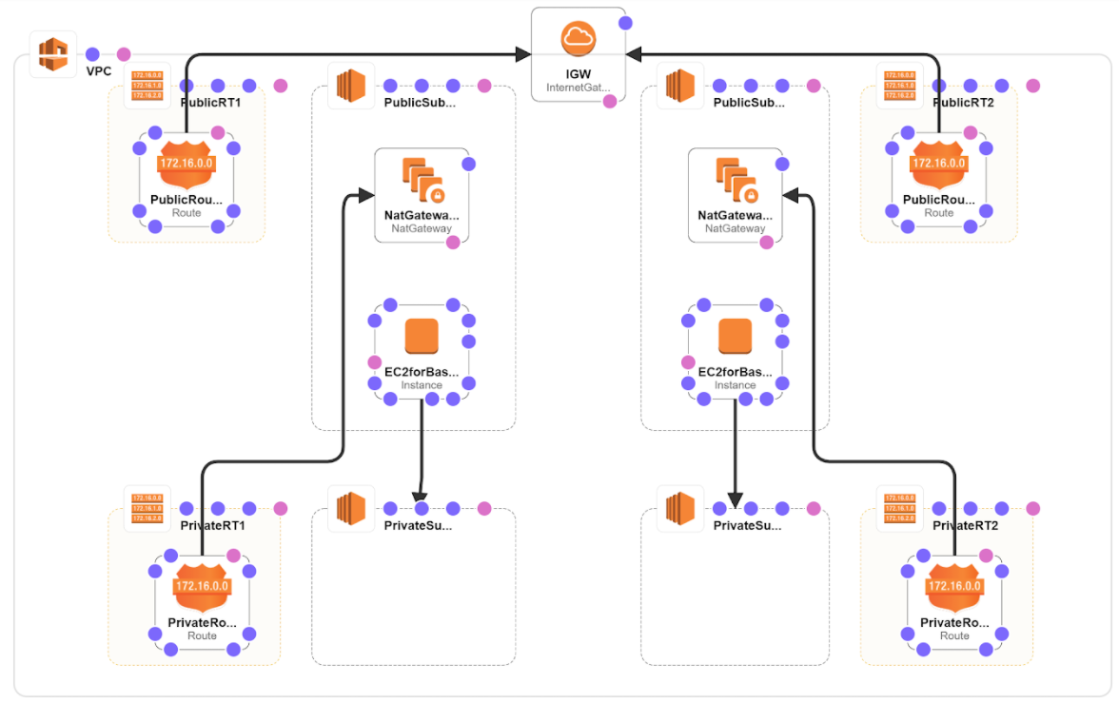

## 3.2 Seoul Region 네트워크 환경 구축

### 3.2.1 VPC 생성

VPC 이름, CIDR(사용할 IP 대역) 설정 후 생성

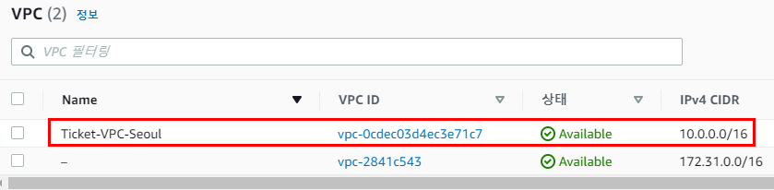

### 3.2.2 Subnet 생성

2개의 가용영역에서 Public Subnet 두 개, Private Subnet 두 개를 생성

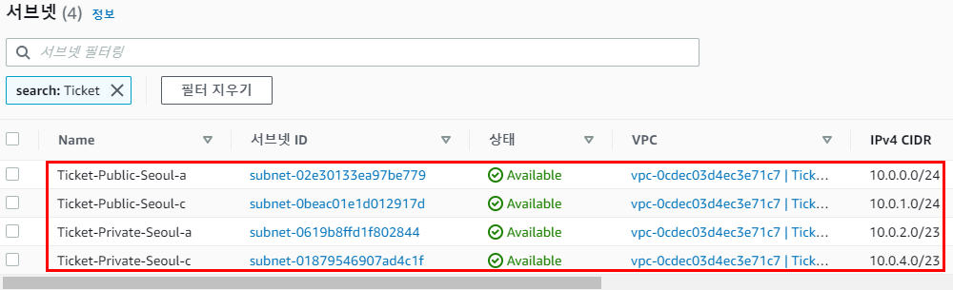

* Public Subnet에 생성되는 EC2 인스턴스에게 공인 IP를 자동 할당하기 위한 Public Subnet 설정

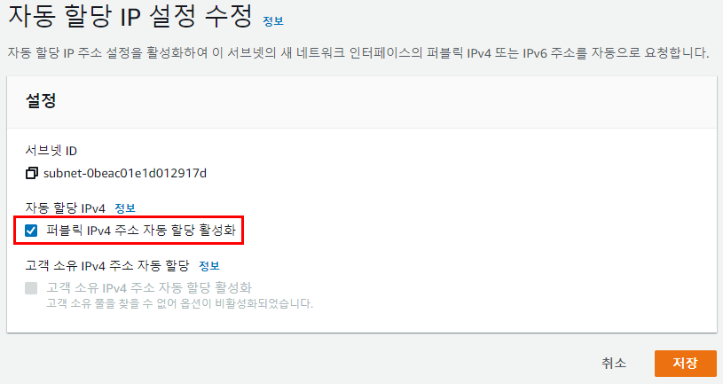

### 3.2.3 Internet Gateway(IGW) 생성

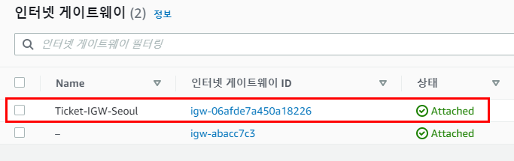

### 3.2.4 NAT Gateway(NAT GW) 생성

* 비슷한 기능으로 NAT Instance가 있지만, 보안 취약점이 있으므로 NAT Gateway 사용 권장

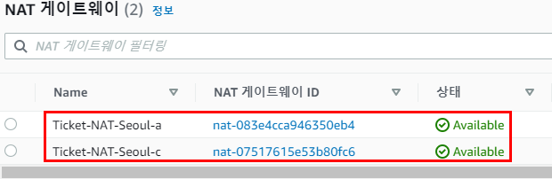

## 3.3 Virginia Region 네트워크 환경 구축

### 3.3.1 VPC 생성

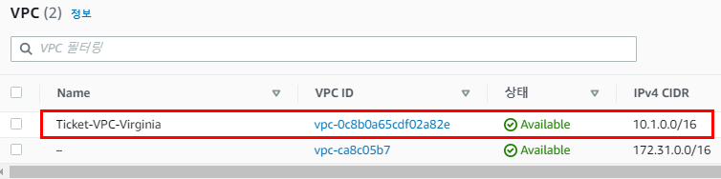

### 3.3.2 Subnet 생성

2개의 가용영역에서 Public Subnet 두 개, Private Subnet 두 개를 생성

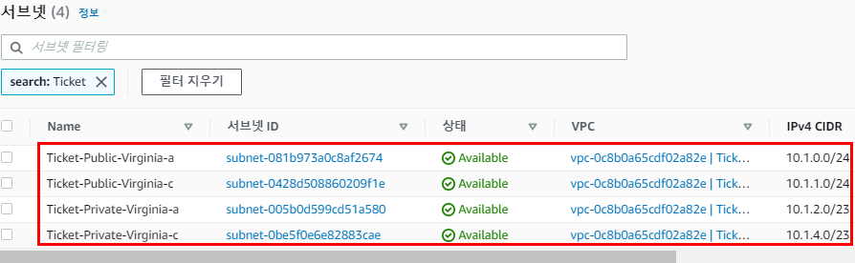

### 3.3.3 Internet Gateway(IGW) 생성

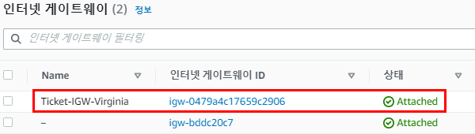

### 3.3.4 NAT Gateway(NAT GW) 생성

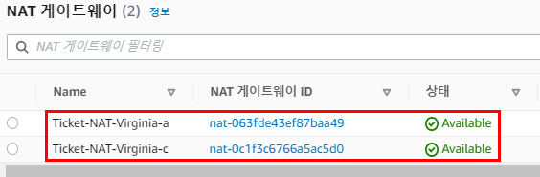

### 3.3.5 VPC Peering 생성

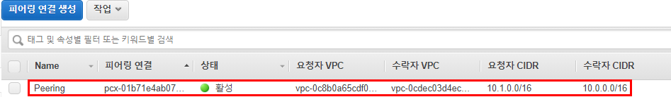

### 3.3.6 Seoul Region Routing Table 생성

* VPC Peering 후에 Routing Table 생성 해야한다.

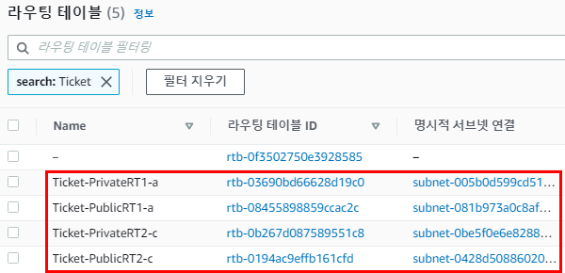

Public Subnet과 연결

패킷의 목적지 IP가 10.1.0.0/16 일 경우 VPC Peering을 통해 Virginia VPC로 전송

외부로 향하는 패킷은 IGW로 전송

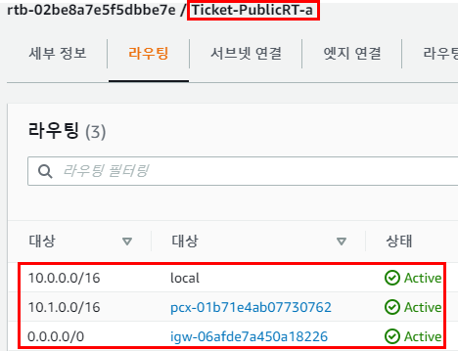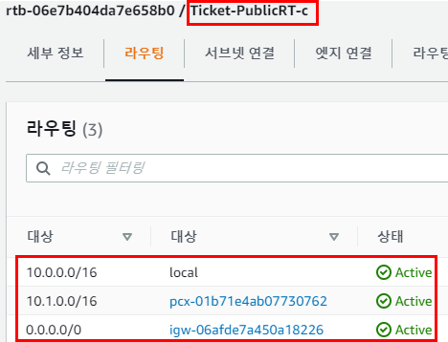

Private Subnet과 연결

패킷의 목적지 IP가 10.1.0.0/16 일 경우 VPC Peering을 통해 Virginia VPC로 전송

외부로 향하는 패킷은 NAT GW로 전송

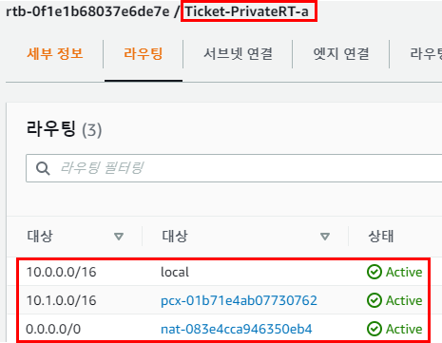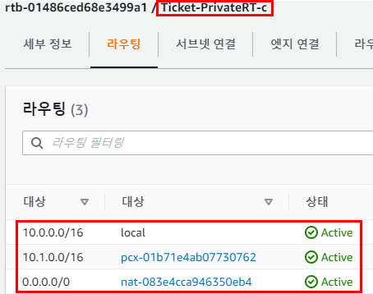

### 3.3.7 Virginia Region Routing Table 생성

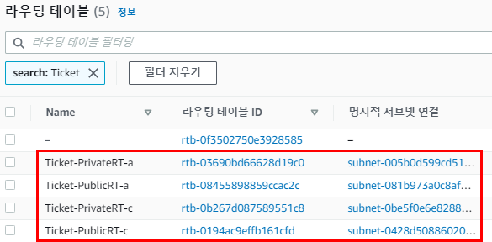

Public Subnet과 연결

패킷의 목적지 IP가 10.1.0.0/16 일 경우 VPC Peering을 통해 Virginia VPC로 전송

외부로 향하는 패킷은 IGW로 전송

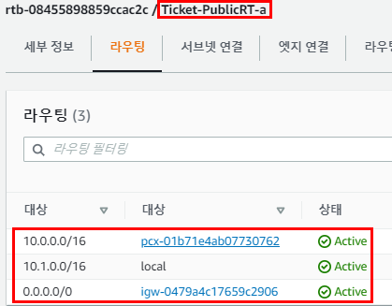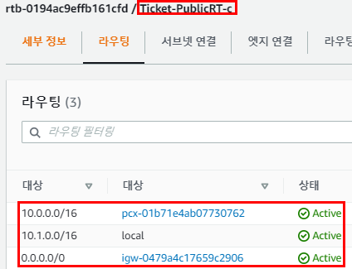

Private Subnet과 연결

패킷의 목적지 IP가 10.1.0.0/16 일 경우 VPC Peering을 통해 Virginia VPC로 전송

외부로 향하는 패킷은 NAT GW로 전송

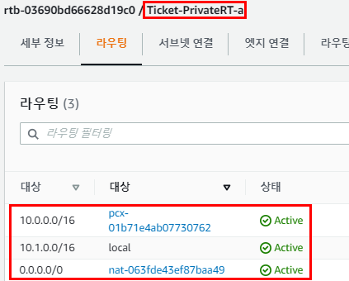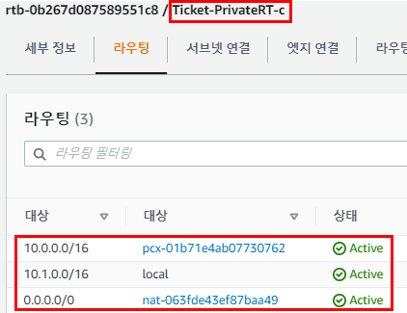

## 3.4 Bastion Host - Private Subnet 출입로

### 3.4.1 Key Pair 생성

관리자가 Bastion Host 인스턴스로 SSH 접속하기 위해 Key Pair 생성

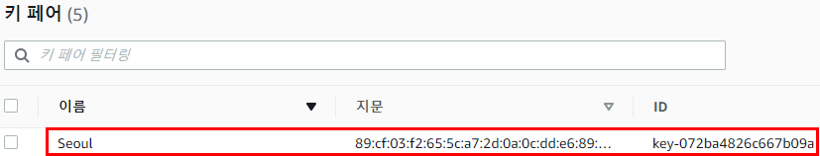

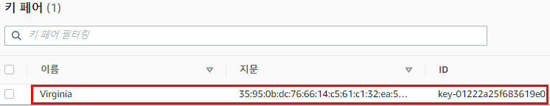

### 3.4.2 Bastion Host 인스턴스 생성

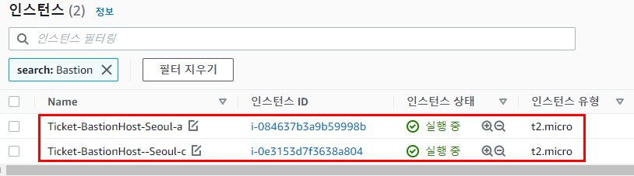

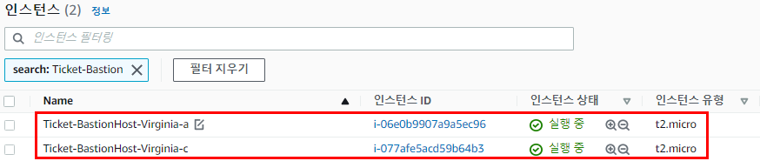

* 인스턴스를 생성할 때 Key Pair를 적용 해야한다

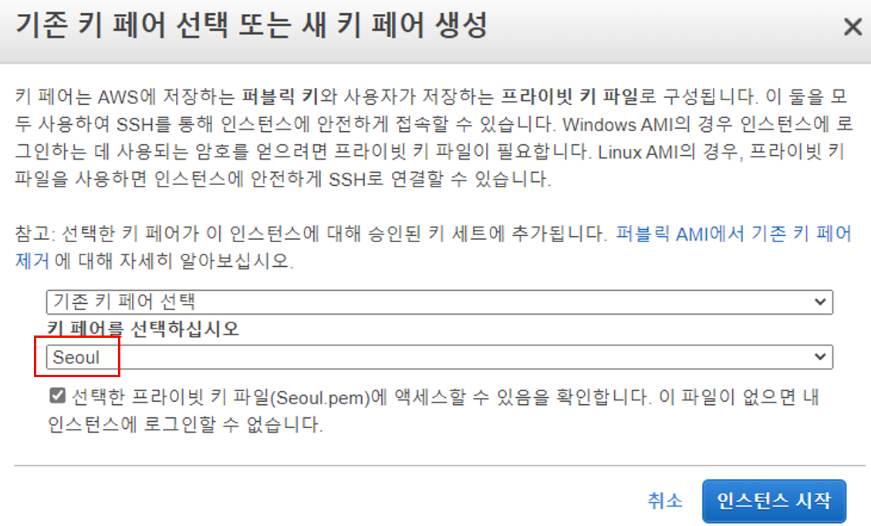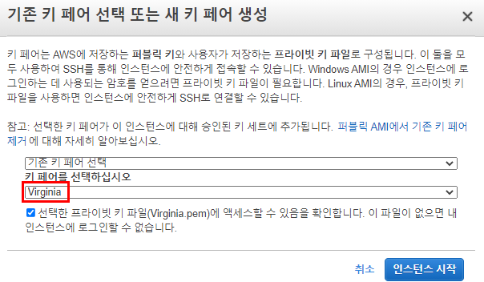

### 3.4.3 보안그룹 생성 및 적용

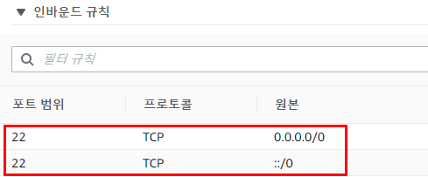

## 3.5 Route 53

### 3.5.1 도메인 구매 - HOSTING.KR

ticketing.pw라는 도메인을 구매한 뒤, Route 53의 레코드 값을 구매한 도메인의 네임 서버로 등록한다.

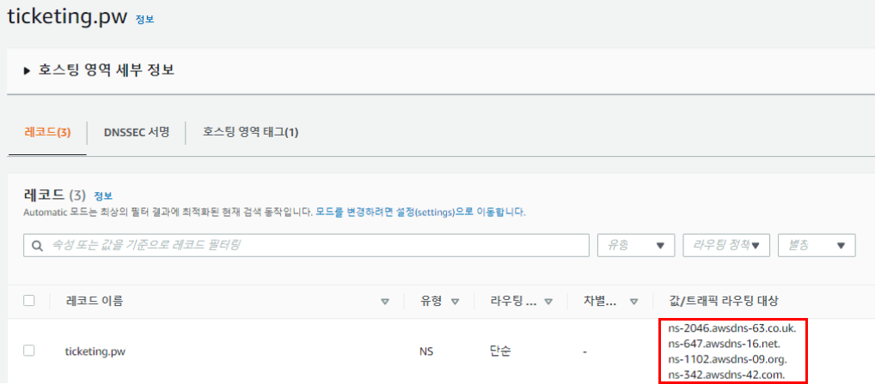

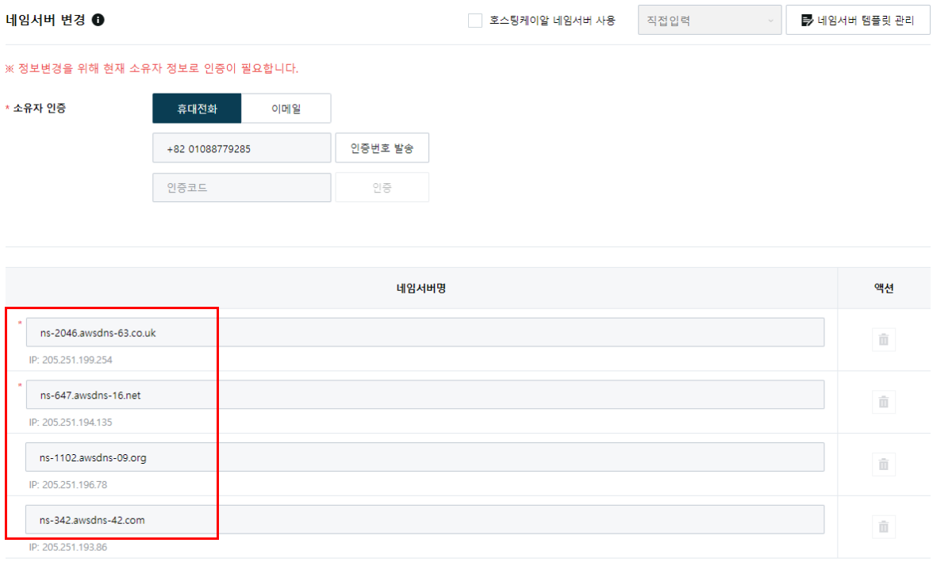

### 3.5.2 SSL 인증서 프로비저닝

* 인증서는 반드시 Virginia(us-east-1)에서만 생성한다. CloudFront는 Virginia(us-east-1)에서 생성된 인증서만 인식함

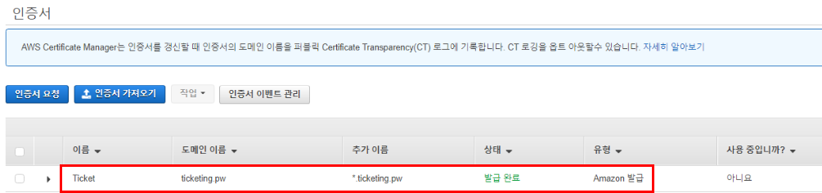

# 

# 4. AWS 서비스 및 인프라 구축

## 4.1 구성도 소개

### 4.1.1 Diagram

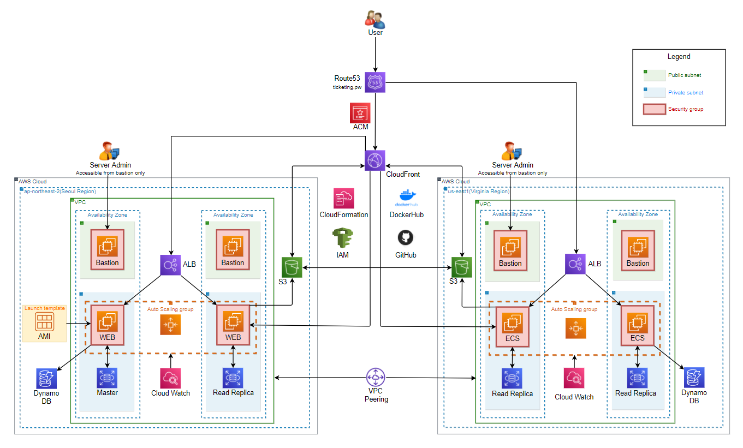

## 4.2 Seoul Region 인프라 구축

### 4.2.1 MySQL DB 생성

|  |  |
| --- | --- |
| 옵션 | 값 |
| 기본 스토리지 용량 | 범용 SSD 20GB |
| 자동 확장 용량 | 최대 100GB |
| 다중 AZ 배포 | False (프리티어 지원 X) |
| Public Access | False |

생성된 DB

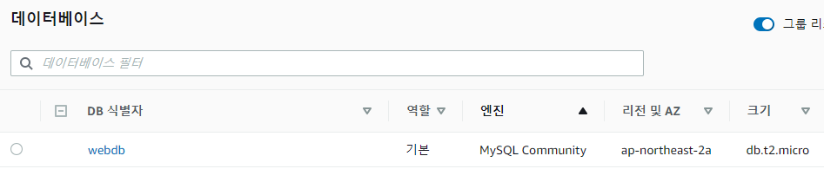

DB character set UTF-8 인코딩

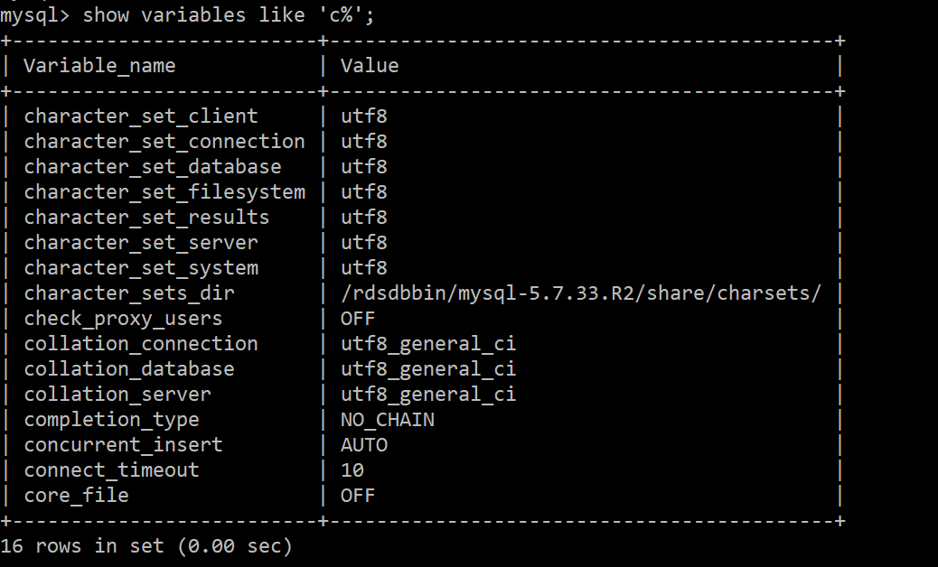

DB character set 수정했지만, 한글 입력이 안 될 경우 테이블에서도 UTF-8 인코딩을 지정한다.

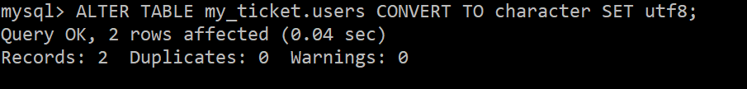

### 4.2.2 MySQL DB - Read Replica 생성

Master DB에 장애가 발생하면 Read Replica가 Master로 승격되도록 설정

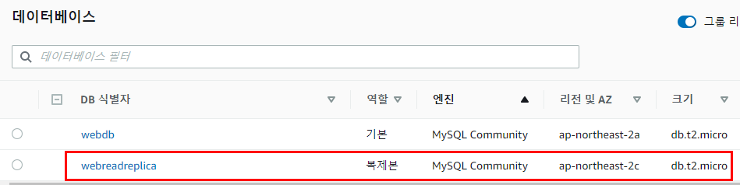

### 4.2.3 EC2 인스턴스 배포 준비

Python 3.7.9 버전 설치

Python 가상환경 이동

django 3.2.3 버전 설치

### 4.2.4 Private EC2 인스턴스 생성

보안상 Bastion Host를 통해서만 접근할 수 있도록 Private Subnet에 EC2 인스턴스 생성

보안 그룹 - WEB 적용 : HTTP, SSH 접근 허용

용량선정 이유

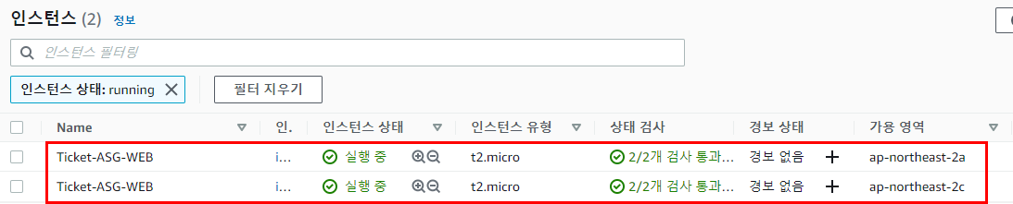

### 4.2.5 AMI 생성

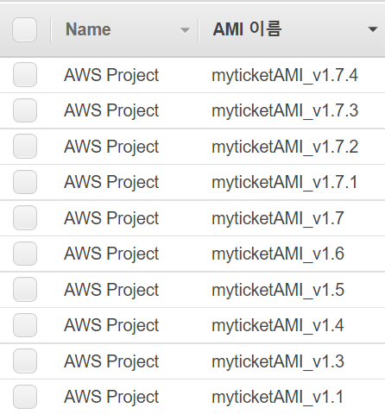

### 4.2.6 보안그룹 생성 - ELB 전용

CloudFront에서 클라이언트와 HTTPS로 암호화 통신을 수행함

따라서 내부는 암호화 통신이 필요치 않으므로 HTTP로 통신한다.

|  |  |  |
| --- | --- | --- |
| 옵션 | 값 | 대상 |
| 인바운드 규칙 | HTTP(80) | 0.0.0.0/0 |

### 4.2.7 보안그룹 생성 - Auto Scaling Group 전용

보안을 위해 ELB에서 ASG로 오는 HTTP 요청만 받도록 대상을 ELB 보안 그룹으로 지정한다.

|  |  |  |
| --- | --- | --- |
| 옵션 | 값 | 대상 |
| 인바운드 규칙 | HTTP(80) | Seoul Region - ELB SG |
| 인바운드 규칙 | SSH(22) | 10.0.0.0/16 |

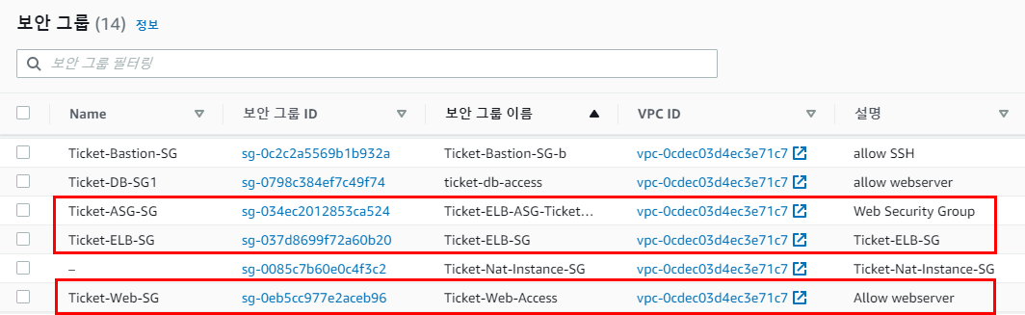

### 4.2.8 시작 템플릿

Auto Scaling Group 생성시 적용될 시작 템플릿

|  |  |
| --- | --- |
| 옵션 | 값 |
| AMI | myticketAMI_v1.7.4 |
| 인스턴스 유형 | t2.micro |
| 키 페어 | Seoul |
| 보안그룹 | Ticket-ASG-SG |

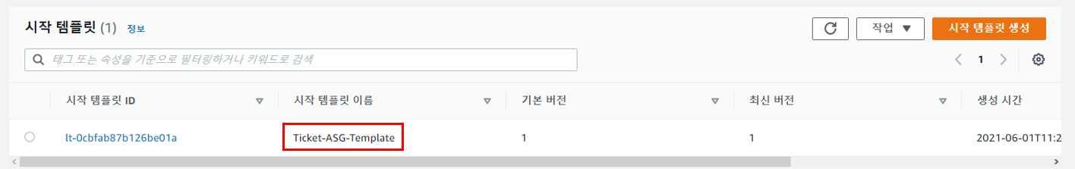

### 

### 4.2.9 Target 그룹 생성

HTTP(80) 프로토콜로 상태 검사를 진행한다

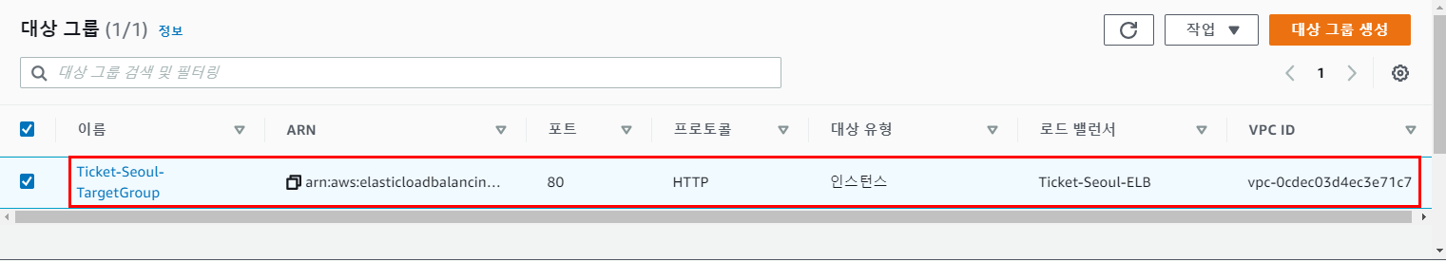

### 4.2.10 ELB 생성

* 가용영역 : Public (공식문서에서 Private로 지정하면 동작하지 않는다고 함)

|  |  |
| --- | --- |
| 옵션 | 값 |
| 체계 | 인터넷 경계 |
| 보안그룹 | Ticket-ELB-SG |
| Target그룹 | Ticket-Seoul-TargetGroup |

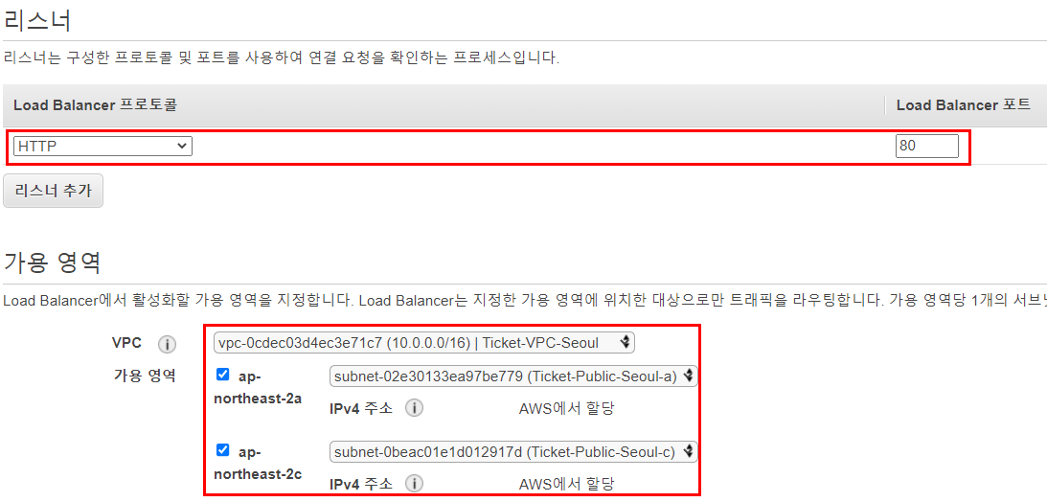

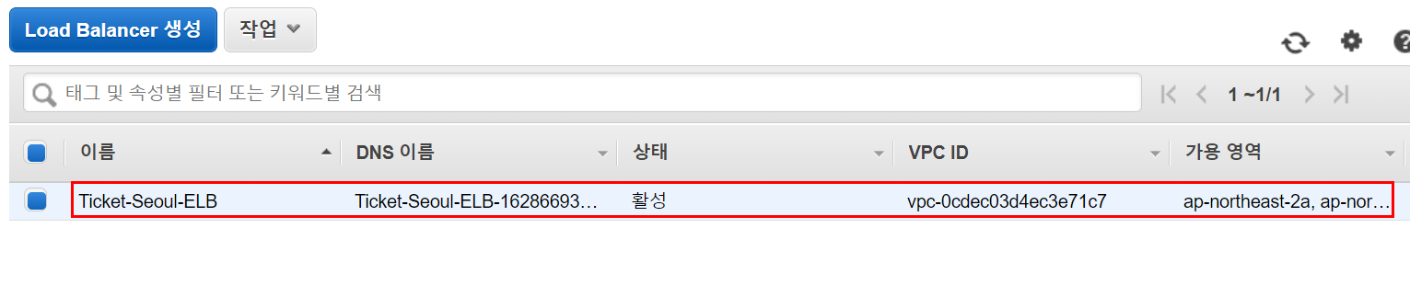

### 4.2.11 AutoScaling 그룹 생성

|  |  |
| --- | --- |
| 옵션 | 값 |
| 원하는 용량 | 2 |
| 최소 용량 | 2 |
| 최대 용량 | 10 |
| 보안그룹 | Ticket-ELB-SG |
| Target그룹 | Ticket-Seoul-TargetGroup |
| 조정 정책 | 없음(이후 단순 조정 정책으로 변경 예정) |
| 시작 템플릿 | Ticket-ASG-Template |

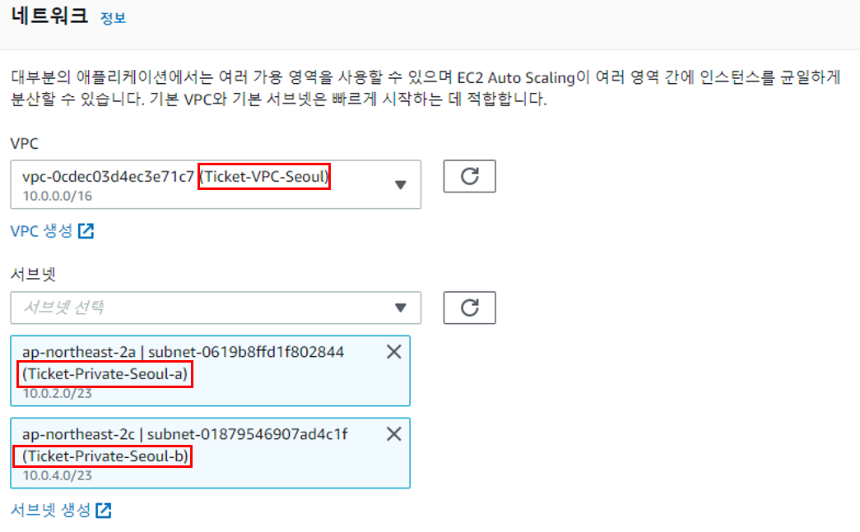

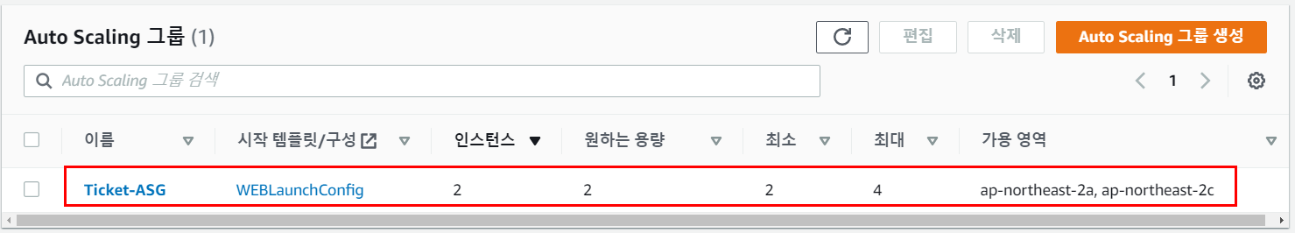

### 4.2.12 CloudWatch Alarm 생성

스케일 IN : ASG내 EC2의 평균 CPU 사용률이 15% 이하일 때 알람이 울리도록 설정

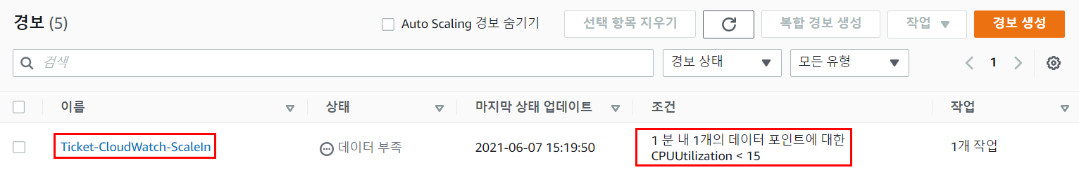

스케일 OUT : ASG내 EC2의 평균 CPU 사용률이 85% 이상일 때 알람이 울리도록 설정

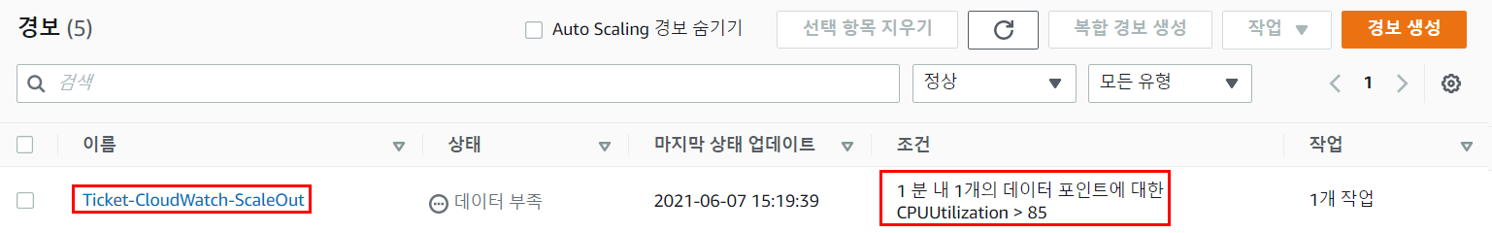

CPU 사용률 초과 감시

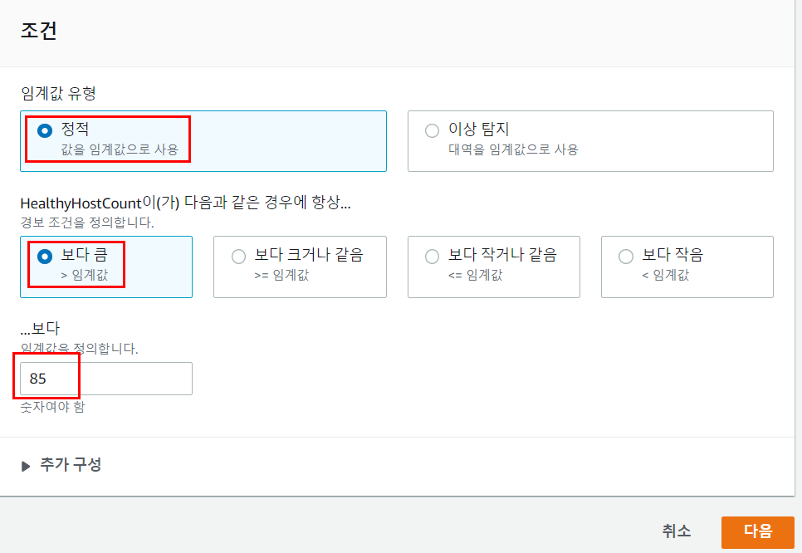

CPU 사용률 미달 감시

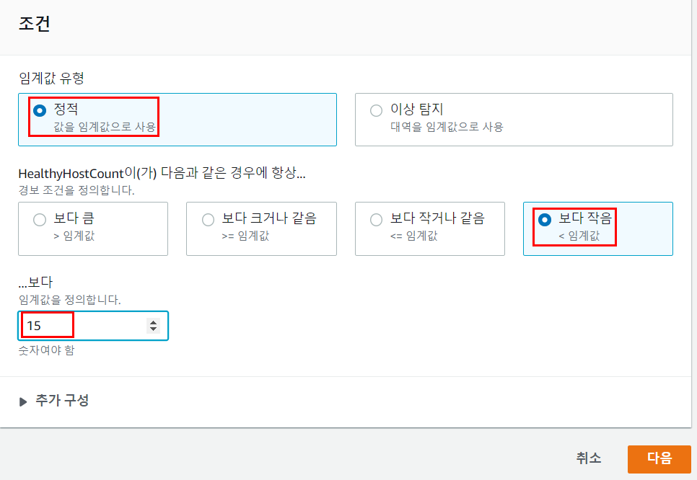

ASG내 EC2의 평균 CPU 사용률이 15% 이하일 때 한 개 인스턴스 제거

ASG내 EC2의 평균 CPU 사용률이 85% 이상일 때 한 개 인스턴스 추가

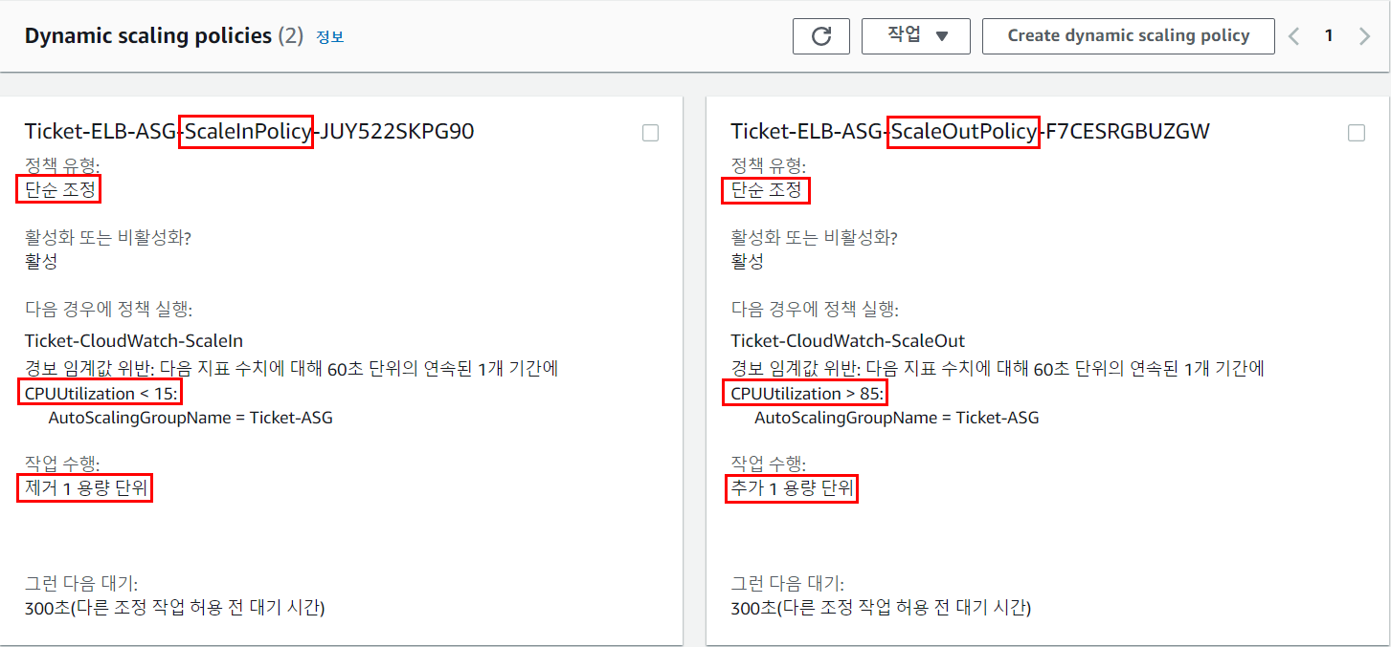

Scheduled actions 생성

시작시간은 UTC(서울시간 - 9h)로 지정한다.

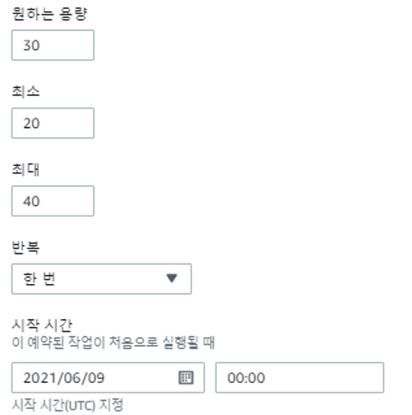

6월 9일 09시에 BTS 콘서트 예매가 시작되므로 트래픽이 몰릴 것으로 예상된다.

따라서 그에 맞는 서버 용량으로 Scheduled actions을 설정한다.

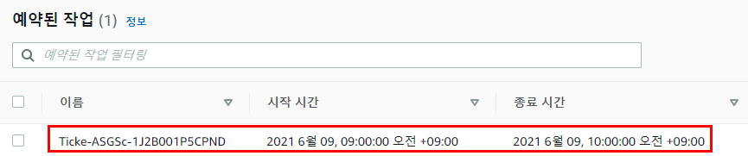

### 4.2.13 ELB - CloudFront Distribution 연결

내부 통신은 HTTP 프로토콜만 사용



Client가 HTTP로 접속해도 HTTPS로 리다이렉션한다



동적 콘텐츠 전송해야 하므로 모든 HTTP 메소드를 사용한다

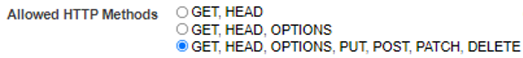

동적 콘텐츠를 전송해야 하므로 캐싱하지 않도록 다음과 같이 설정한다

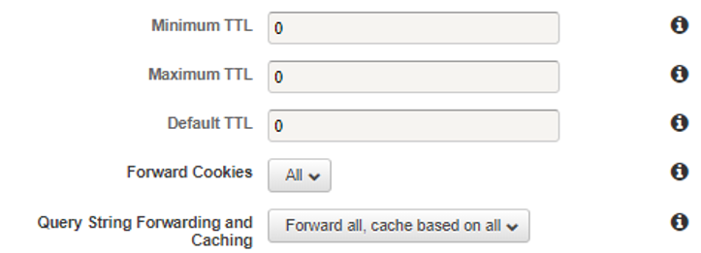

Alternate Domain Names에 입력한 FQDN만 Rotue53에 레코드 영역 생성이 가능하다

ACM에서 생성한 인증서를 넣어준다

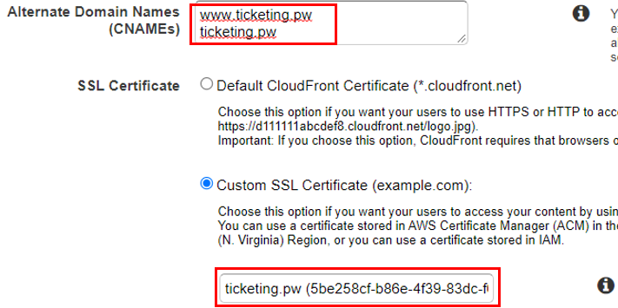

### 4.2.14 Route 53 Failover 기본 영역 추가

CloudFront가 HTTPS 서비스하므로, 상태 검사 프로토콜을 HTTPS(443)로 설정한다.

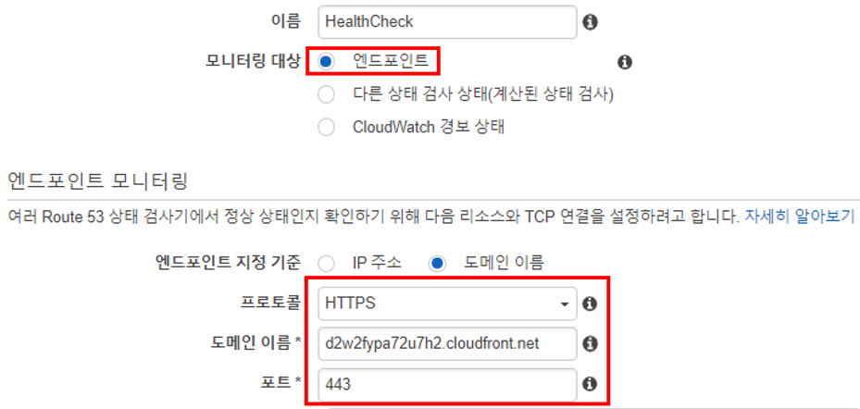

비정상 상태를 더 빠르게 알기 위해 요청 간격을 빠름으로 지정하고, 실패 임계 값을 2로 지정한다.

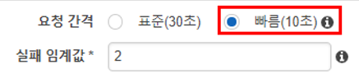

생성된 상태 검사

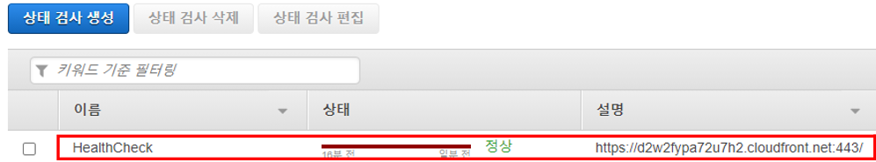

[www.ticketing.pw](http://www.ticketing.pw) 레코드를 생성하여 CloudFront와 연결한다.

상태 검사가 정상일 때 CloudFront로 라우팅 되어 Seoul Region의 웹 서버로 접속된다.

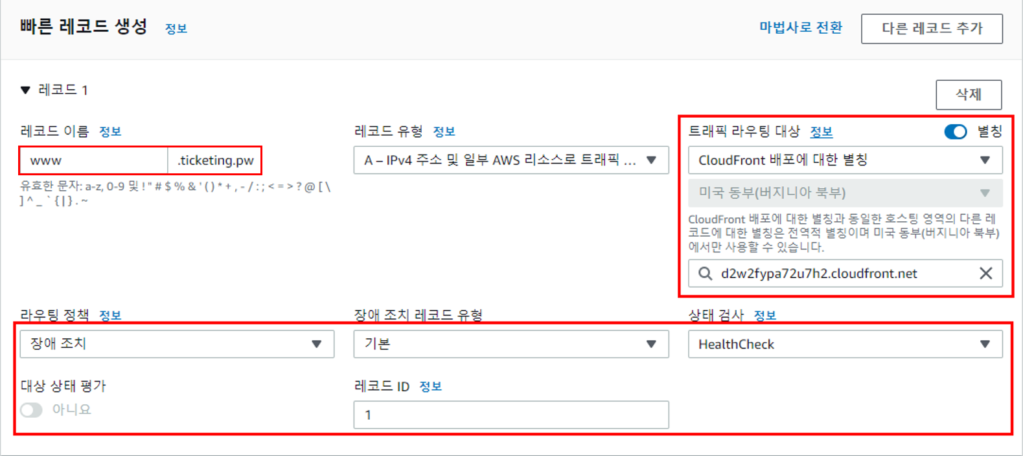

ticketing.pw 레코드를 생성하여 CloudFront와 연결한다.

상태 검사가 정상일 때 CloudFront로 라우팅 되어 Seoul Region의 웹 서버로 접속된다.

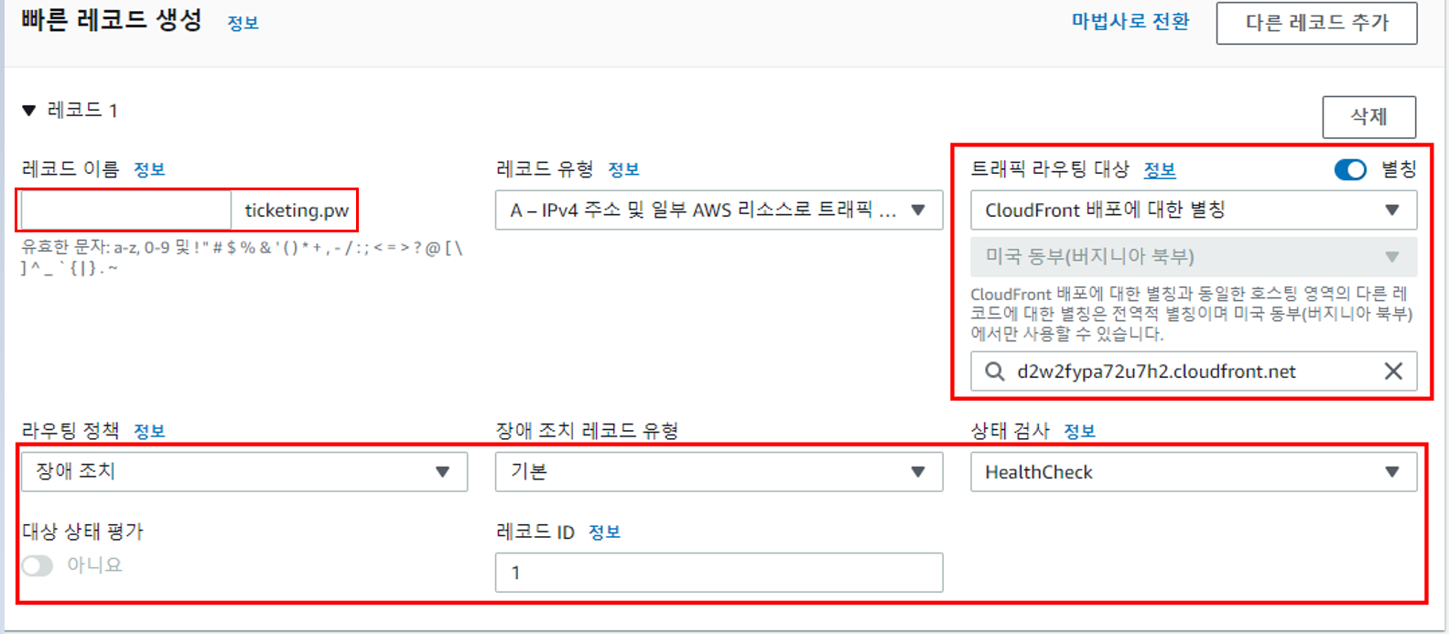

생성된 Failover 레코드 기본 영역

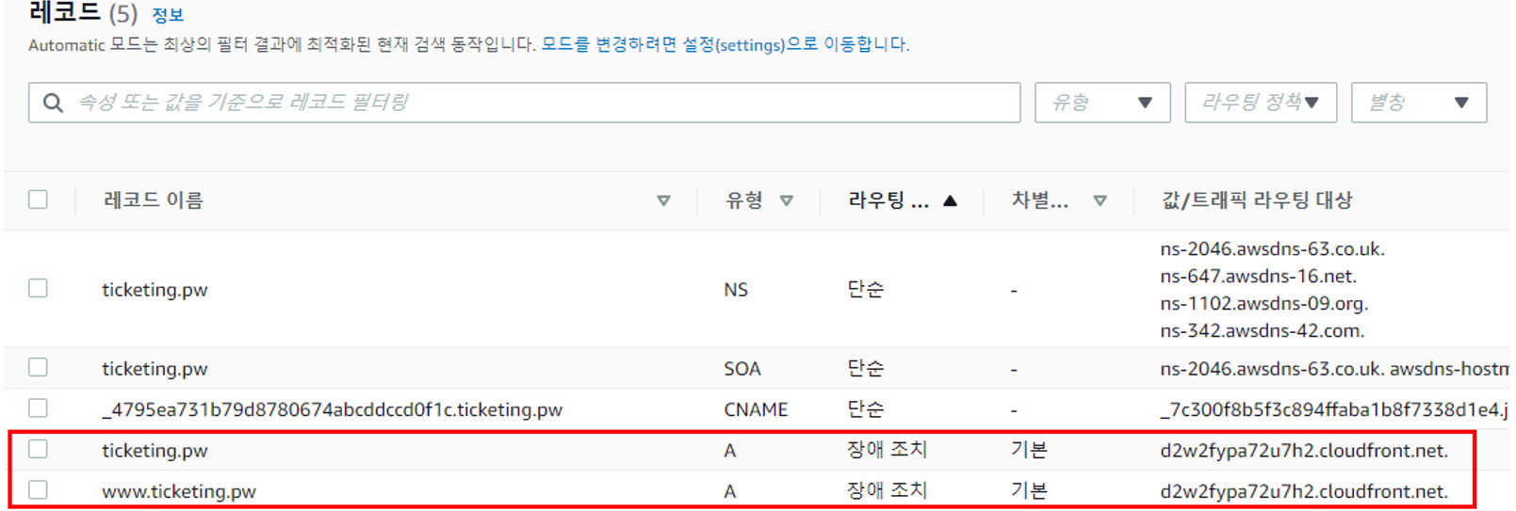

## 4.3 Virginia Region 인프라 구축

### 4.3.1 Read Replica 생성

Seoul Region의 모든 DB에 장애가 발생하면 Virginia Region의 Read Replica가 Master로 승격되도록 설정

|  |  |
| --- | --- |
| 옵션 | 값 |
| 기본 스토리지 용량 | 범용 SSD 20GB |
| 자동 확장 용량 | 최대 1000GB |
| 다중 AZ 배포 | False (프리티어 지원 X) |
| Public Access | False |

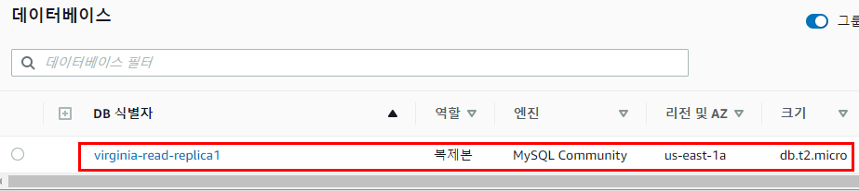

### 4.3.2 ECS 클러스터 생성

|  |  |
| --- | --- |
| 옵션 | 값 |
| 클러스터 템플릿 | EC2 Linux + 네트워킹 |
| Launch Type | EC2 |
| 프로비저닝 모델 | 온디맨드 인스턴스 |
| AMI | ECS Optimized AMI(Container Agent) Linux2 |

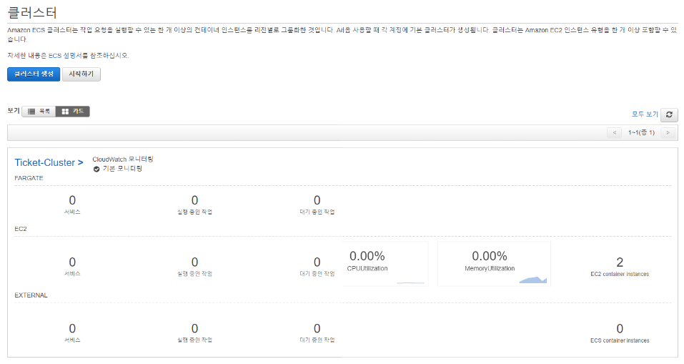

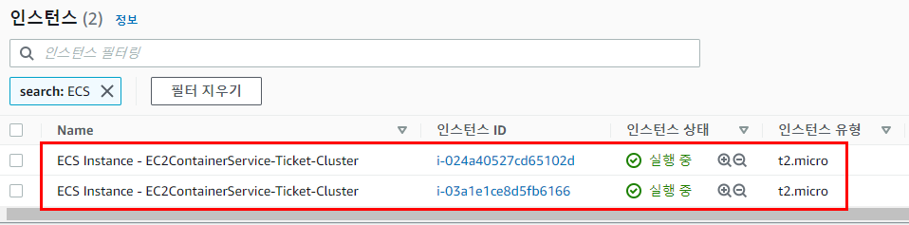

ELB의 대상 그룹 지정

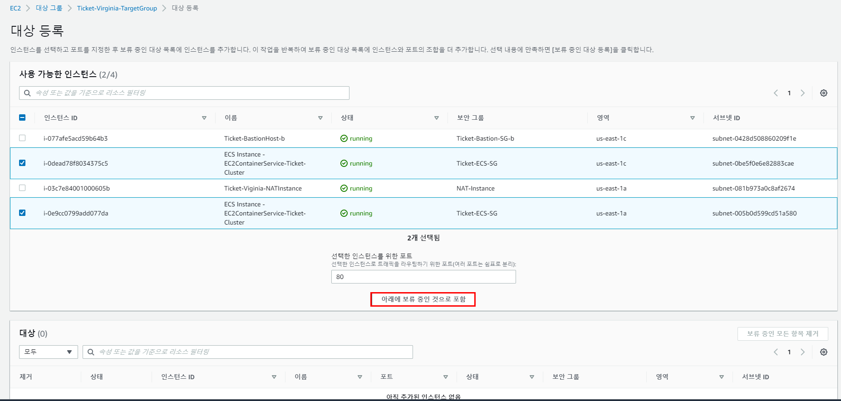

### 4.3.3 ECS 컨테이너 이미지 생성

제작된 웹 사이트를 Git hub에서 Clone 한 뒤 컨테이너에서 사용가능하도록 이미지로 만들어 Docker hub로 공유한다.

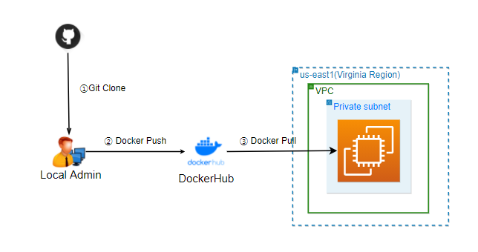

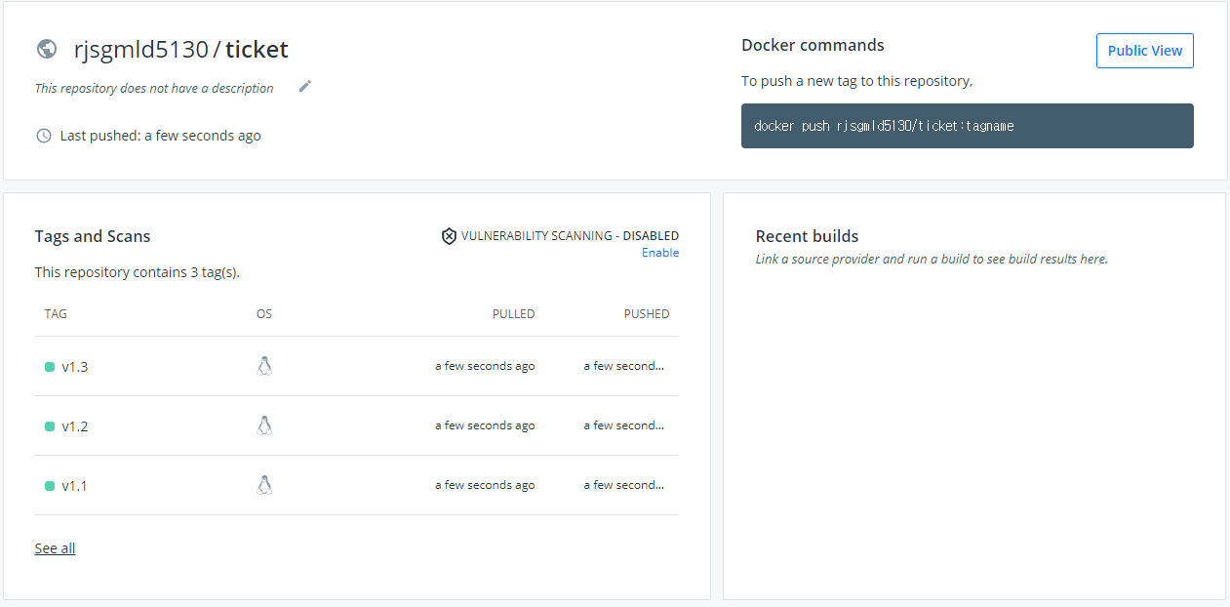

### 4.3.4 보안그룹 생성 - ELB 전용

Virginia는 ELB가 클라이언트와 HTTPS로 암호화 통신을 수행함

|  |  |  |
| --- | --- | --- |
| 옵션 | 값 | 대상 |
| 인바운드 규칙 | HTTPS(443) | 0.0.0.0/0 |

### 4.3.5 보안그룹 생성 - Auto Scaling Group 전용

보안을 위해 ELB에서 오는 HTTP 요청만 받도록 대상을 ELB 보안 그룹으로 지정한다.

|  |  |  |
| --- | --- | --- |
| 옵션 | 값 | 대상 |
| 인바운드 규칙 | HTTP(80) | Virginia Region - ELB SG |
| 인바운드 규칙 | SSH(22) | 10.0.0.0/16 |

### 

### 4.3.6 Target 그룹 생성

HTTP(80) 프로토콜로 상태 검사를 진행한다

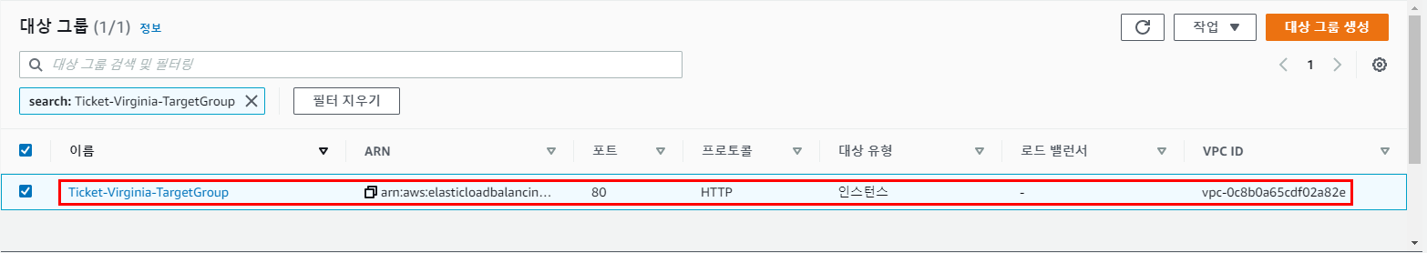

### 4.3.7 ELB 생성

Virginia는 ELB가 클라이언트와 HTTPS로 암호화 통신을 수행함. 따라서 리스너에 HTTPS(443)을 추가한다.

|  |  |
| --- | --- |
| 옵션 | 값 |
| 체계 | 인터넷 경계 |
| 보안그룹 | Ticket-ELB-SG |
| Target그룹 | Ticket-Virginia-TargetGroup |

* 가용영역 : Public (공식문서에서 Private로 지정하면 동작하지 않는다고 함)

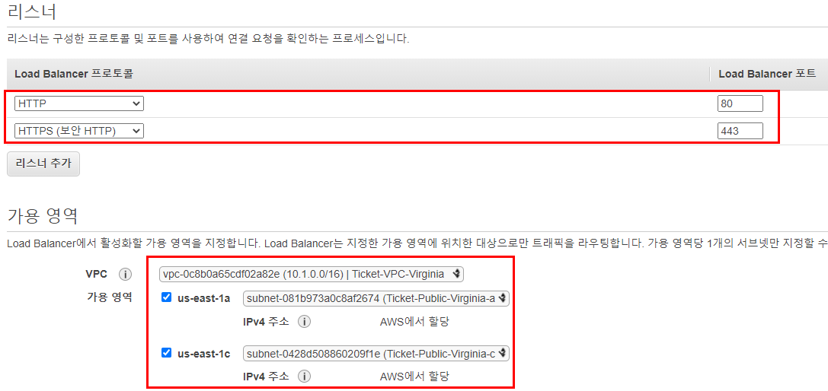

ACM에서 생성한 인증서를 Virginia ELB에 적용한다.

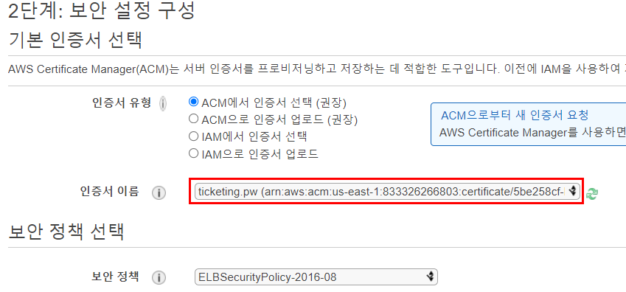

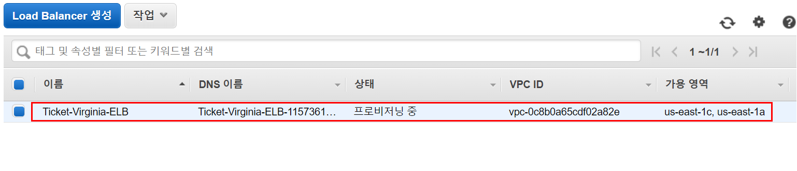

### 4.3.8 Target 그룹에 ECS 인스턴스 추가

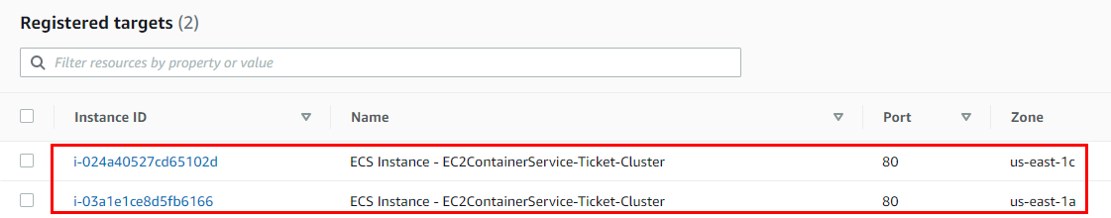

### 4.3.9 작업 정의 생성

컨테이너가 실행될 때 필요한 이미지를 Docker Hub에서 가져오는 작업 정의 생성

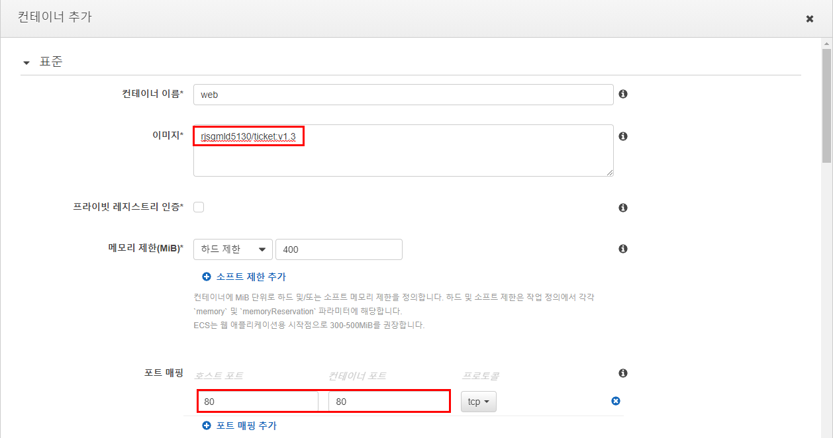

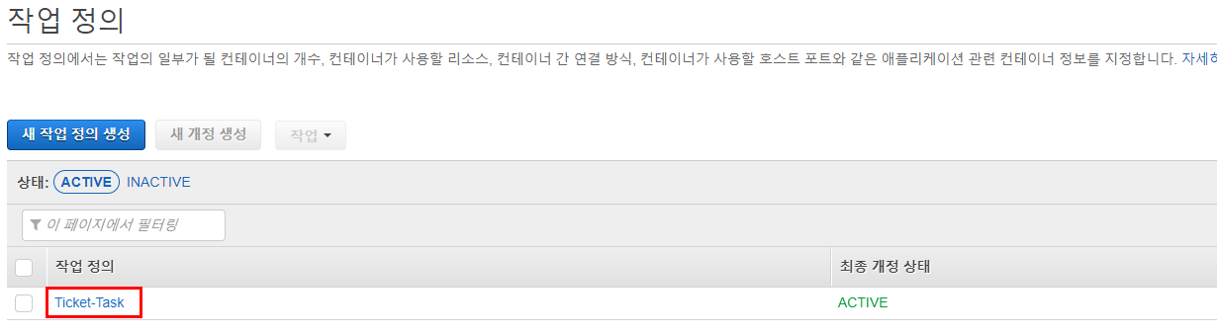

### 4.3.10 서비스 생성

서비스는 특정 작업 인스턴스가 일정 개수를 항상 유지할 수 있도록 관리해주는 객체이다

생성된 작업 정의를 지정한다.

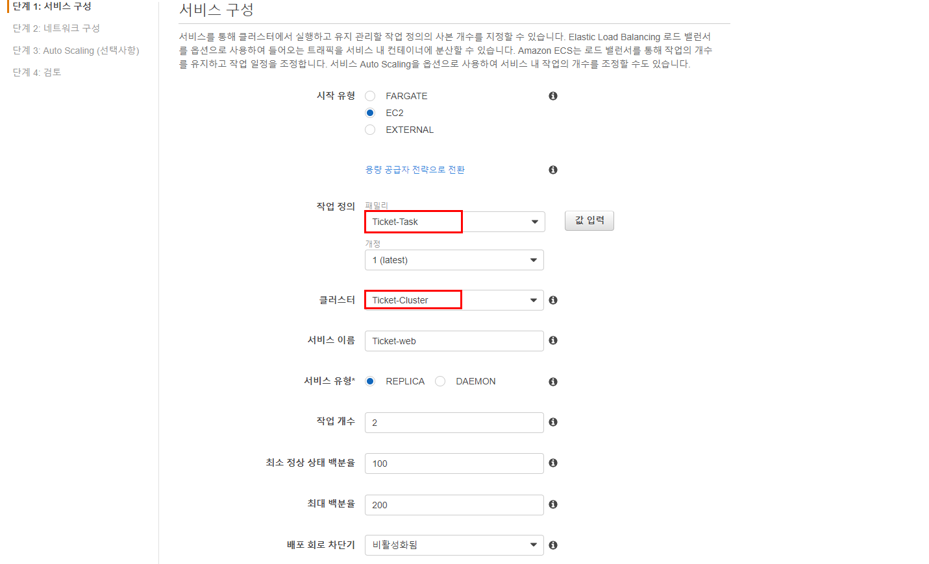

작업 정의가 동작할 클러스터를 지정한다.



### 4.3.11 ELB 지정

컨테이너의 부하를 분산할 ELB를 지정한다.

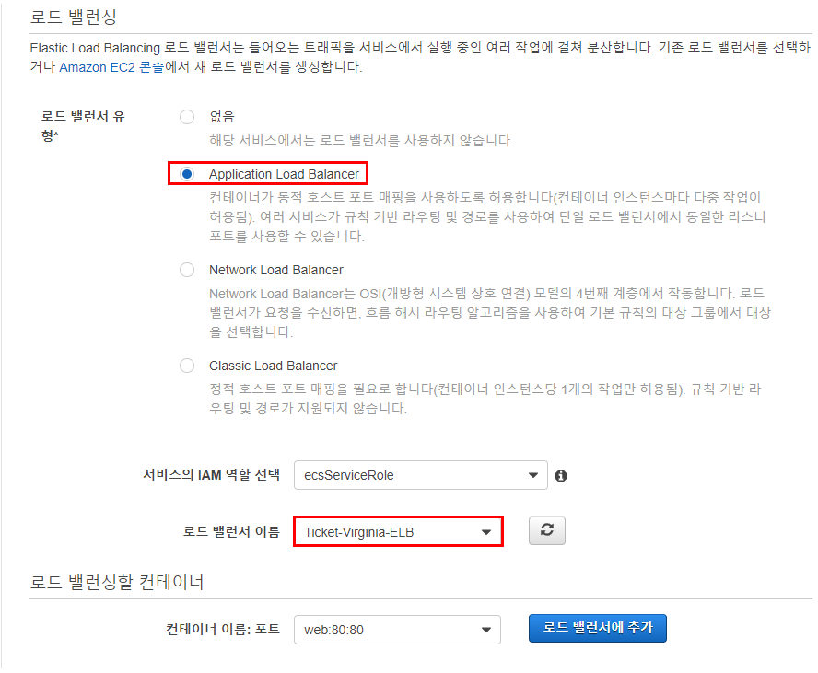

컨테이너를 대상 그룹에 지정

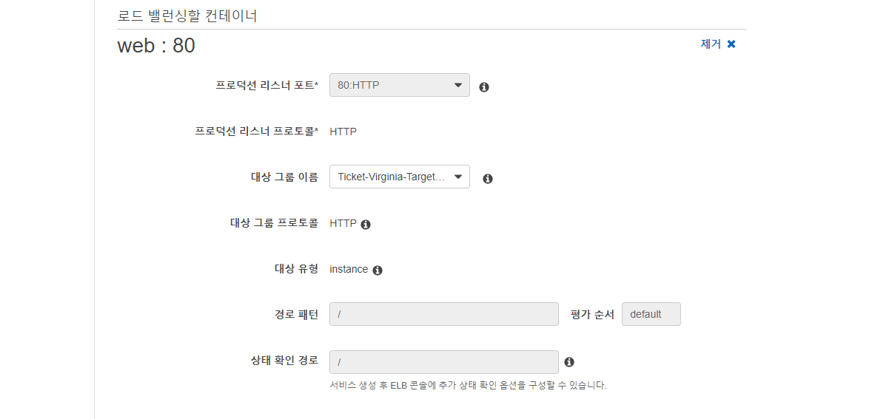

### 4.3.12 Auto Sacling 지정

Seoul Region에 장애가 발생했을 때 임시로 사용할 웹 서버이므로 최대 작업 개수를 적게 지정했다

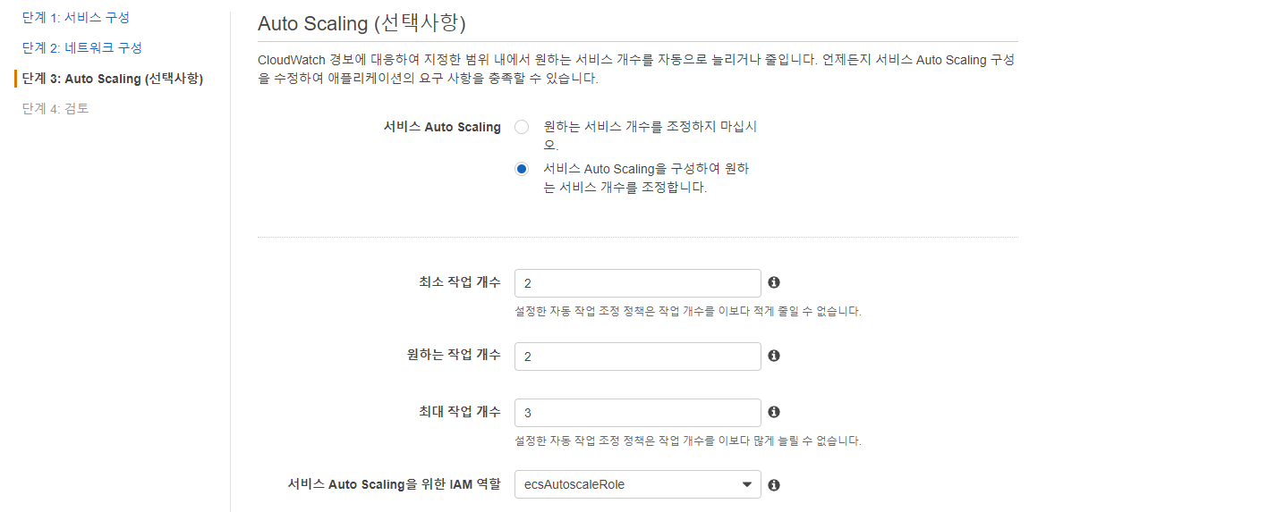

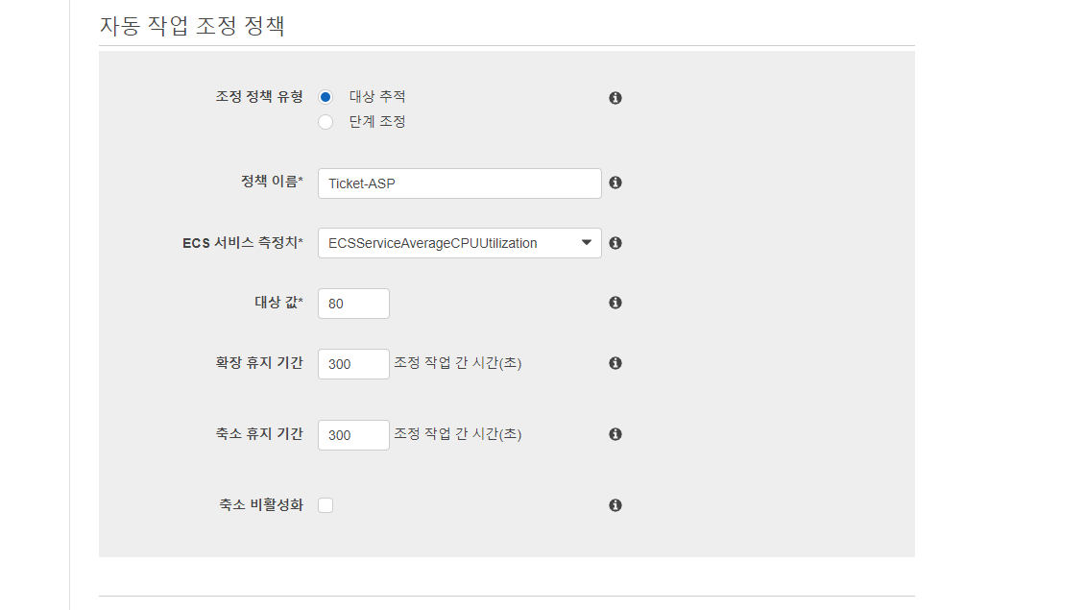

설정대로 실행된 컨테이너

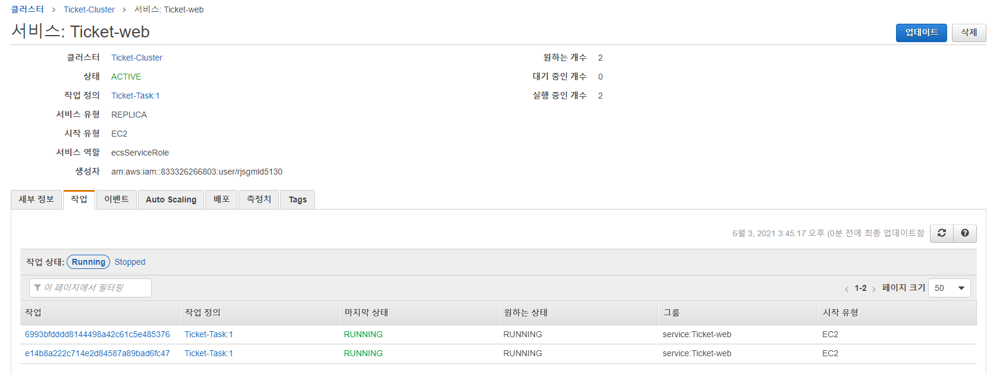

### 4.3.13 컨테이너 실행

작업 정의 생성시 가져온 이미지로 생성한 컨테이너에 실행시킨다.



* Django 프로젝트를 실행할 때 mysqlclient가 이미 설치되어 있지만 찾을 수 없다는 오류가 나올 땐,

mysqlclient를 삭제하고 Python 가상환경 안에서 다시 설치한다.

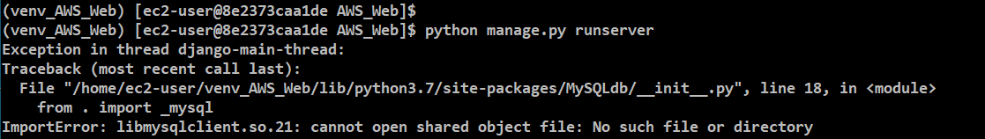

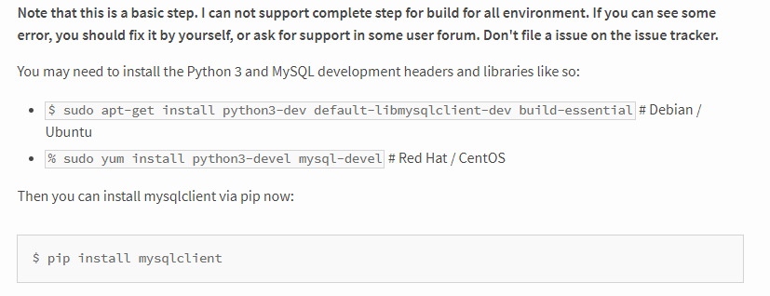

* Django settings.py에서 S3와 연동하기 위한 경로 설정 부분에 슬래시(/) 가 빠지면 경로 인식에 문제가 생기므로 주의한다.

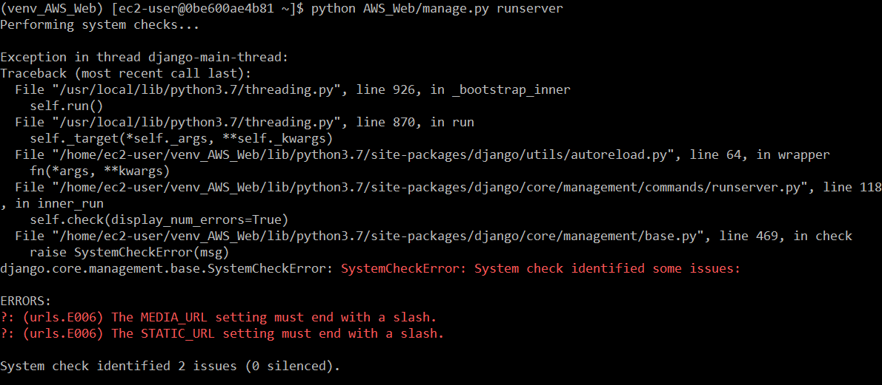



### 4.3.14 Route 53 Failover 보조 영역 추가

[www.ticketing.pw](http://www.ticketing.pw) 레코드를 생성하여 ELB와 연결한다.

상태 검사가 비정상일 때 ELB로 라우팅 되어 Virginia Region의 웹 서버로 접속된다.

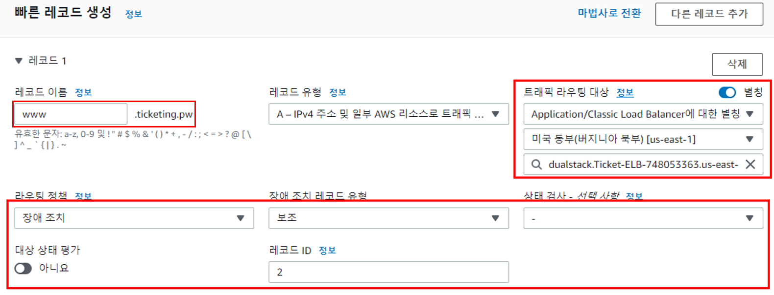

ticketing.pw 레코드를 생성하여 ELB와 연결한다.

상태 검사가 비정상일 때 ELB로 라우팅 되어 Virginia Region의 웹 서버로 접속된다.

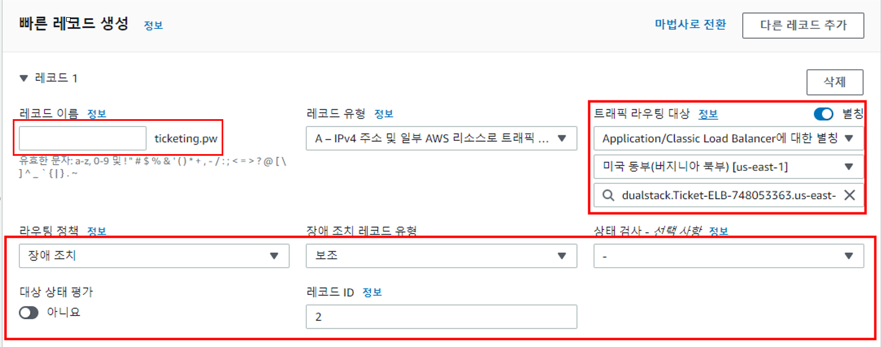

생성된 Failover 레코드 보조 영역

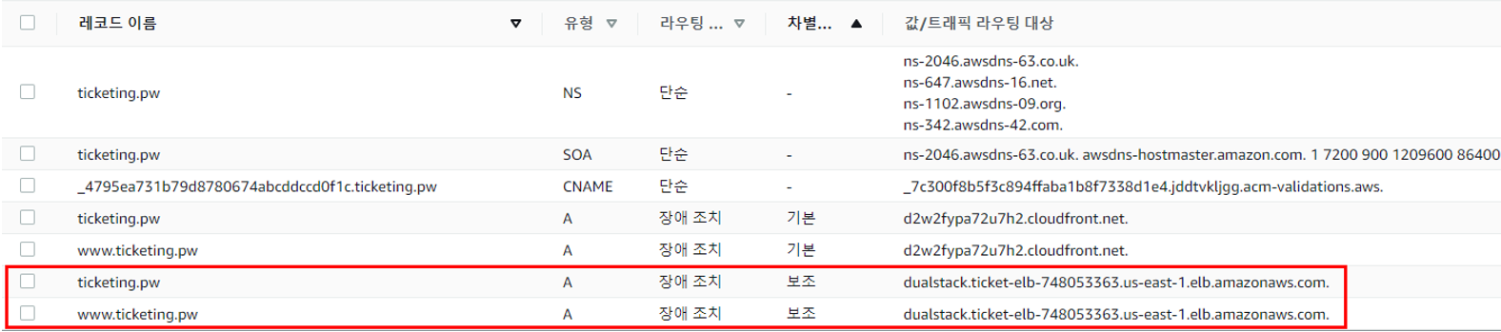

# 5. 시스템 테스트

## 5.1 RDS 승격 테스트

Seoul Region에 Master DB, Read Replica DB가 있는 상태에서 Master DB를 삭제한다.

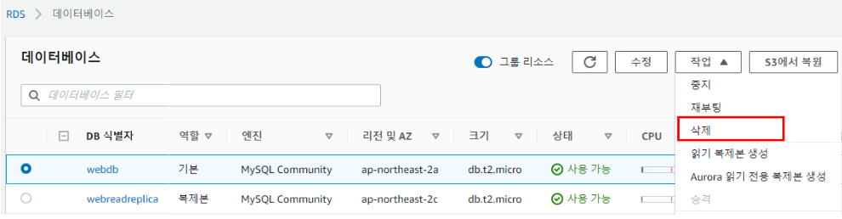

Master DB가 삭제된 모습

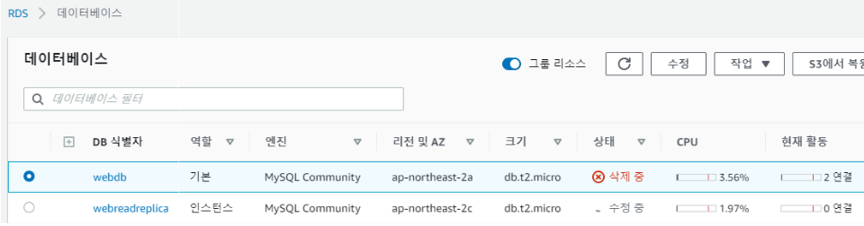

데이터베이스를 선택해 로그 및 이벤트를 확인해보면 Master가 삭제되어 Read Replica가 Master로 승격되는 것을 확인할 수 있다.

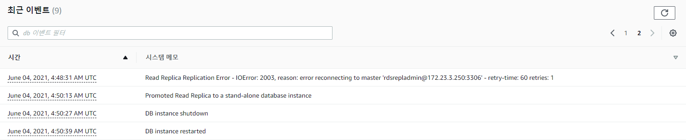

Mater로 승격한 Seoul Region의 읽기 복제본이 망가지면 Virginia Region의 읽기 복제본이 Master로 승격하는지 확인하기 위해 Seoul Region의 읽기 복제본을 삭제했다.

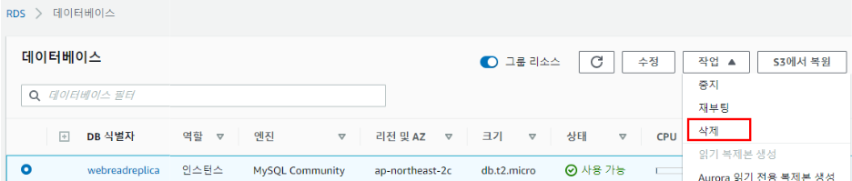

Virginia Region의 읽기 복제본의 역할은 복제본이었다. Seoul Region의 읽기 복제본을 삭제 후 Virginia Region의 읽기 복제본은 인스턴스로 승격됐다.

### 

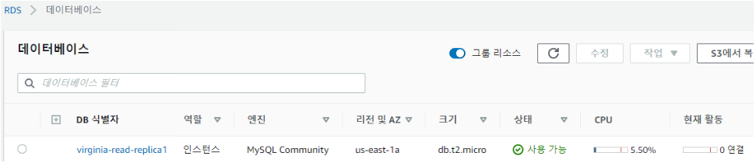

마찬가지로 Virginia Region의 읽기 복제본의 로그 및 이벤트를 확인하면 아래 그림과 같이 Master로 승격된 것을 확인할 수 있다.

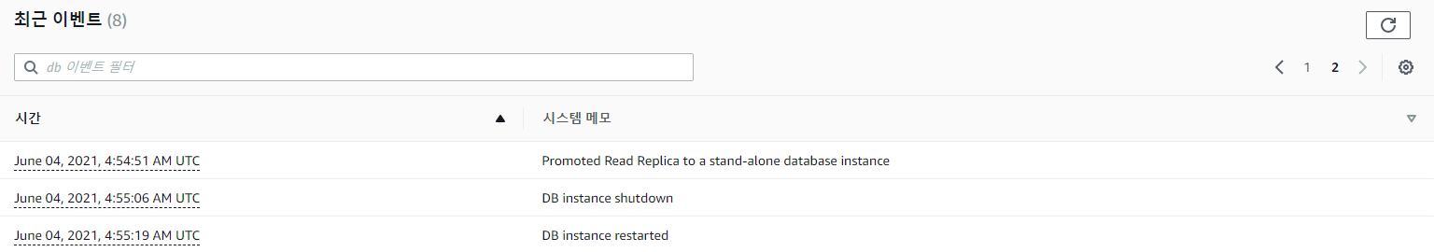

## 5.2 Auto Scaling 테스트

Auto Scaling에 의해 인스턴스 두 대가 동작 중인 모습

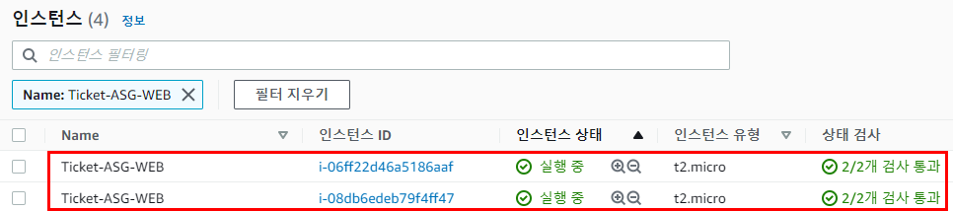

두 인스턴스에 스트레스 패키지를 설치하여 CPU 부하를 발생시킨다.



CPU 부하 데몬이 동작하여 CPU 점유율이 100%에 도달한 모습

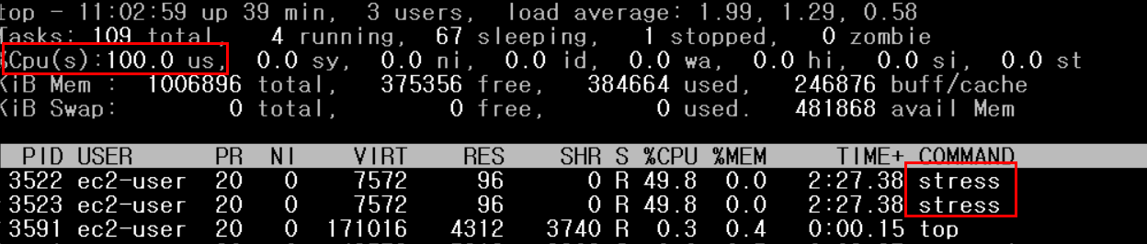

Cloud Watch에서 확인 시 Scale out 조건인 CPU 점유율 85%를 초과한 모습

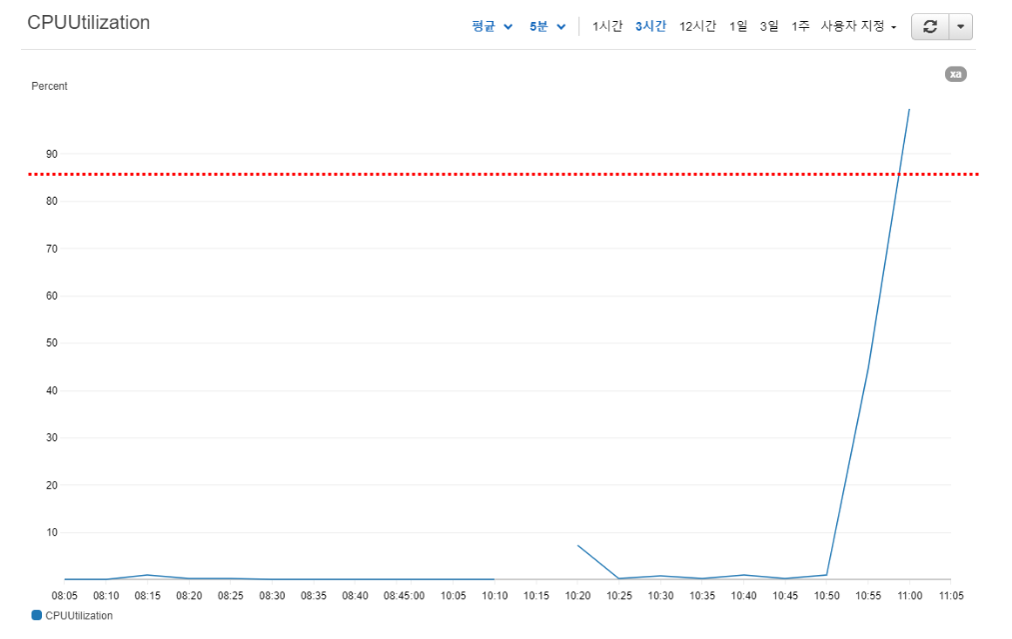

Scale out 알람이 켜진 모습

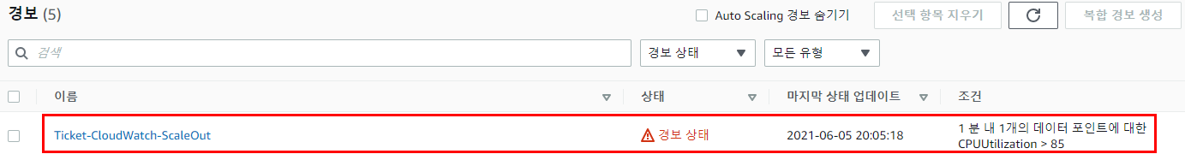

새로운 인스턴스가 자동으로 생성되는 모습

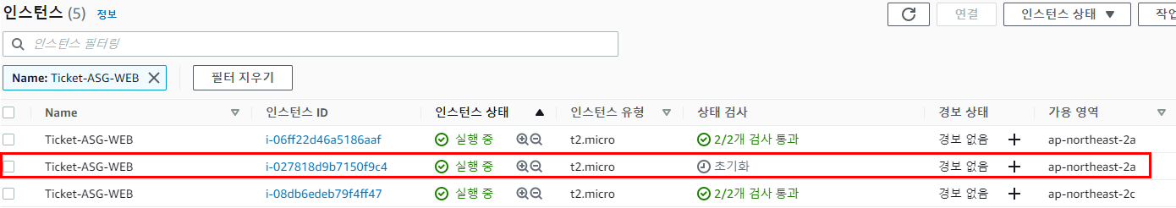

CPU 부하 데몬 종료 후 CPU 점유율이 Scale in 조건인 15% 이하로 떨어진 모습

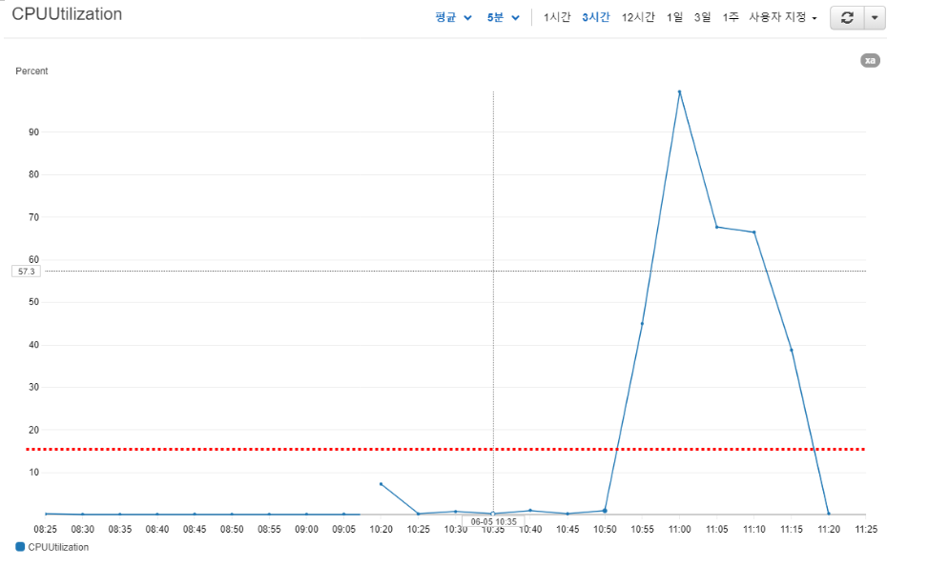

Scale in 알람이 켜진 모습

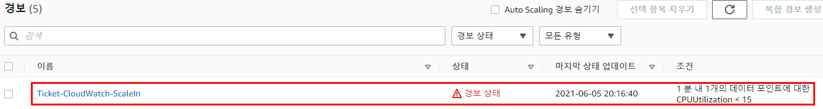

인스턴스가 자동으로 종료되는 모습

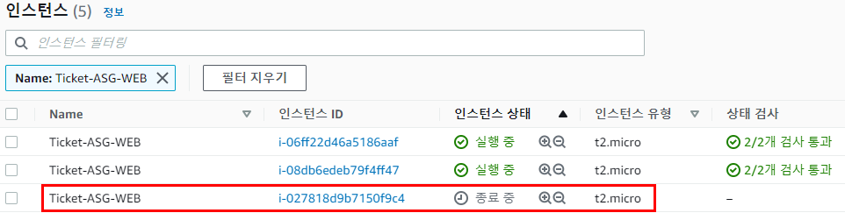

## 5.3 세션 유지 테스트

테스트를 위해 웹 페이지 상단에 EC2의 메타 데이터를 표시했다.

웹 사이트에 로그인 시 생성되는 세션 값이 DynamoDB에 정상적으로 저장되는지 확인한다.

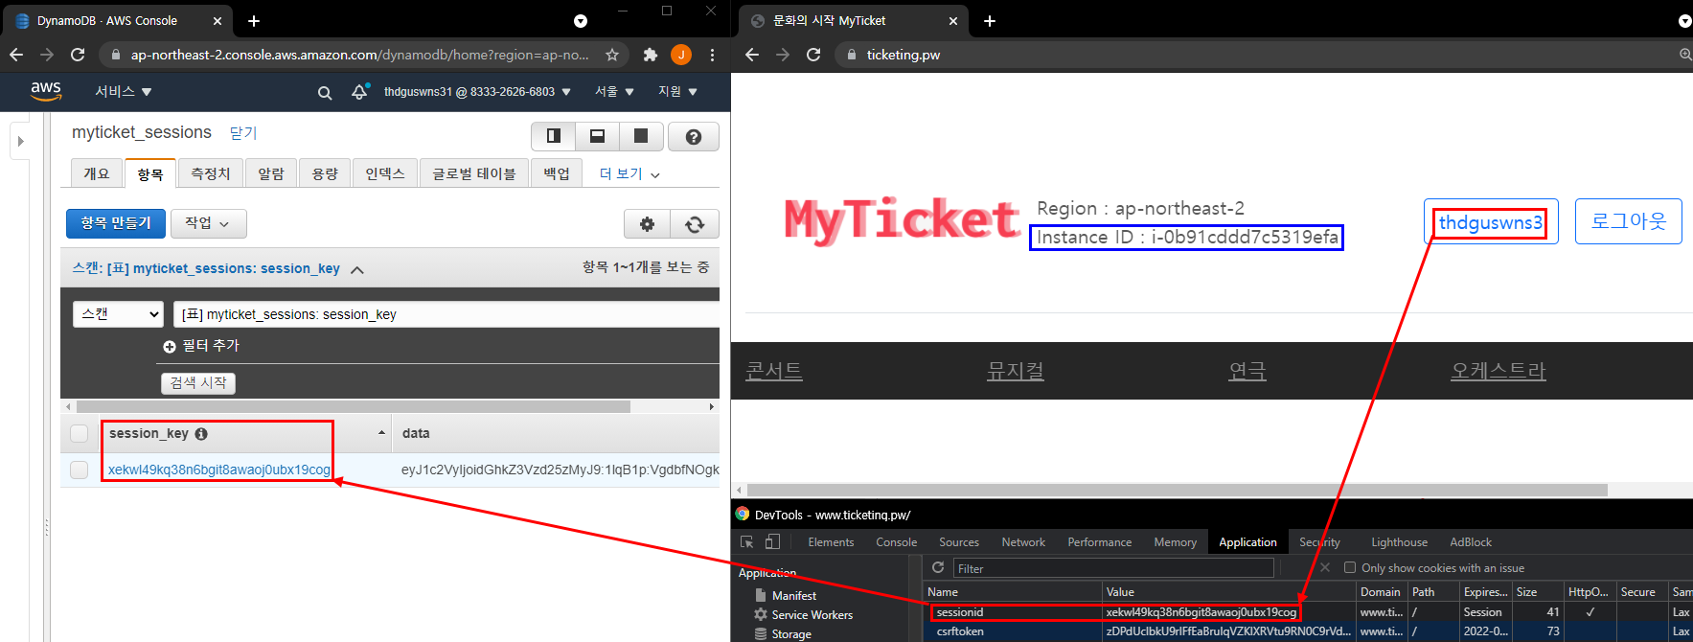

새로고침을 하면 연결된 Instance가 변경되는 것을 Instance ID 값으로 확인 가능하다

하지만 DynamoDB Table의 세션 값을 참조하기 때문에 로그인이 풀리지 않고 세션 값도 유지된다.

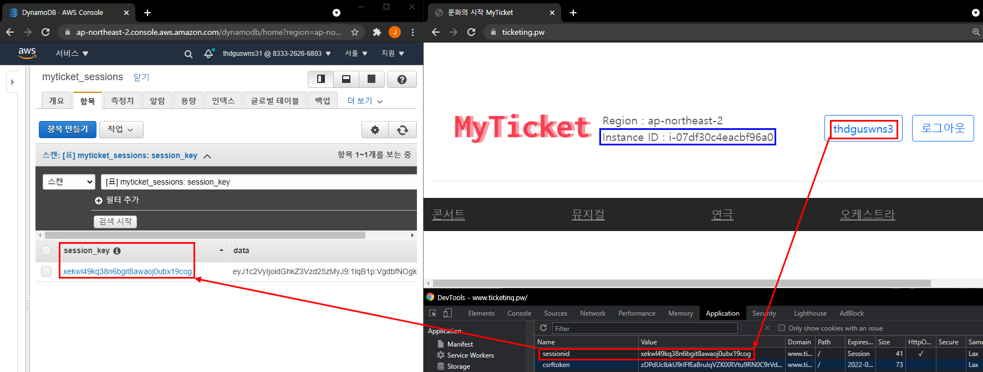

## 5.4 CloudFront 성능 향상 테스트

테스트에 사용된 웹 사이트 : <https://www.pingdom.com/>

미국에서 ticketing.pw 접속 시 서울의 ELB로 접속되도록 설정

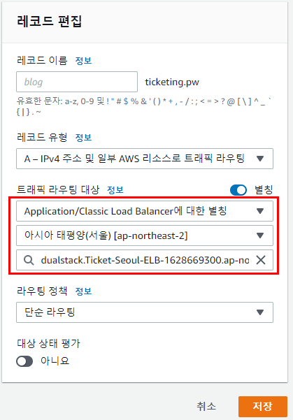

미국에서 Seoul Region의 ELB로 접속시 속도 측정 결과 4.45초가 소요되었다

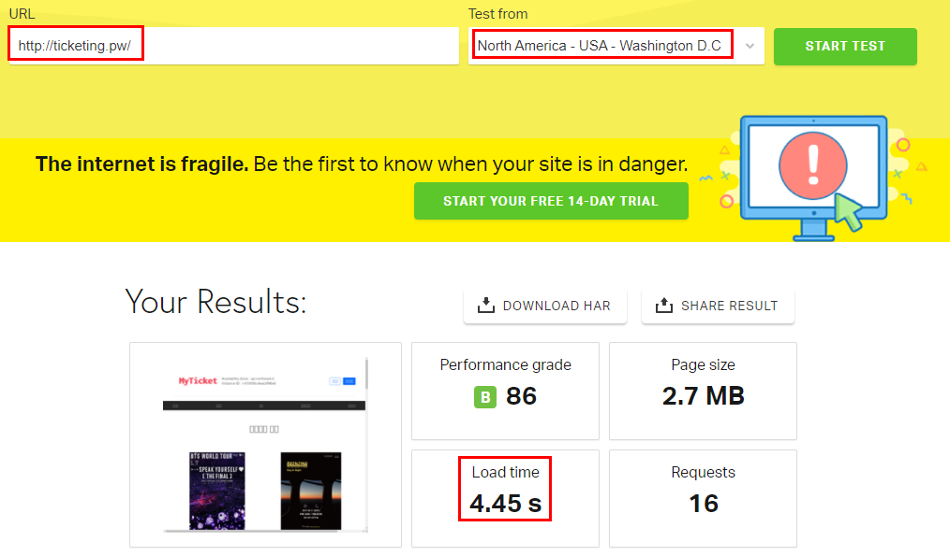

미국에서 ticketing.pw 접속 시 CloudFront로 접속되도록 설정

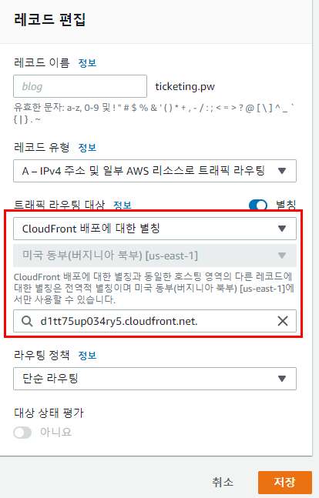

미국에서 CloudFront 접속시 속도 측정 결과 1.25초가 소요되었다

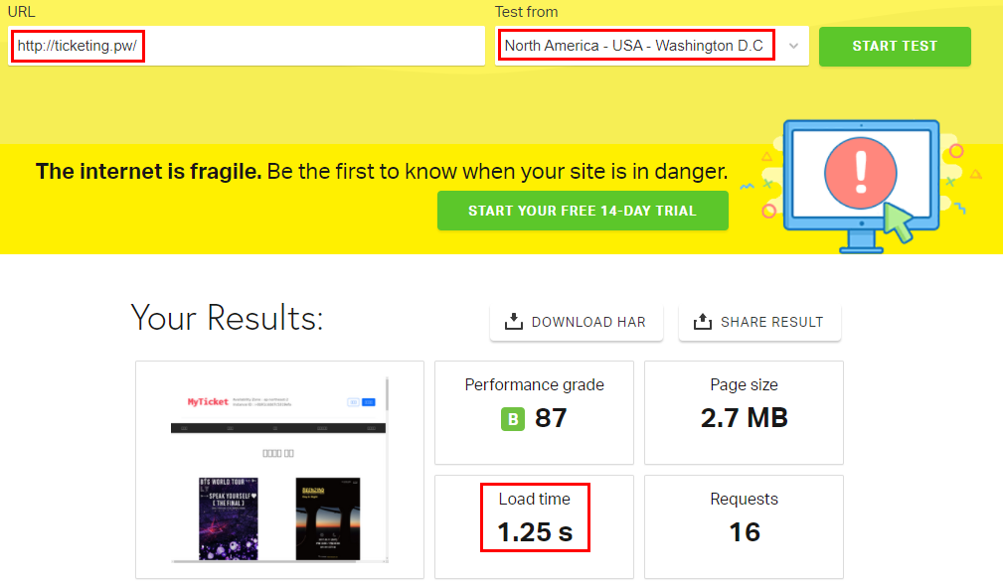

테스트 결과 CloudFront가 약 3.5배 가량 빠르게 접속할 수 있다

CloudFront를 사용하면 동적 콘텐츠를 캐싱하지 않더라고 AWS의 백본망을 이용하여 빠르게 ELB에 접근할 수 있어 속도가 향상되는 것이다

## 5.5 Route 53 Failover 테스트

Seoul Region이 정상적으로 작동할 때, ticketing.pw 접속 시 Seoul Region으로 접속된 모습

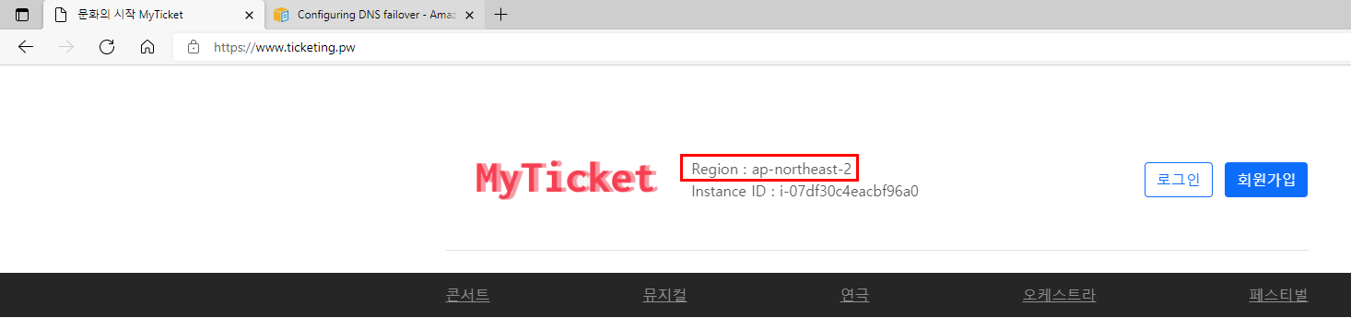

Seoul Region의 Fail을 가정하여 ELB의 보안그룹 인바운드 규칙을 모두 차단한 모습

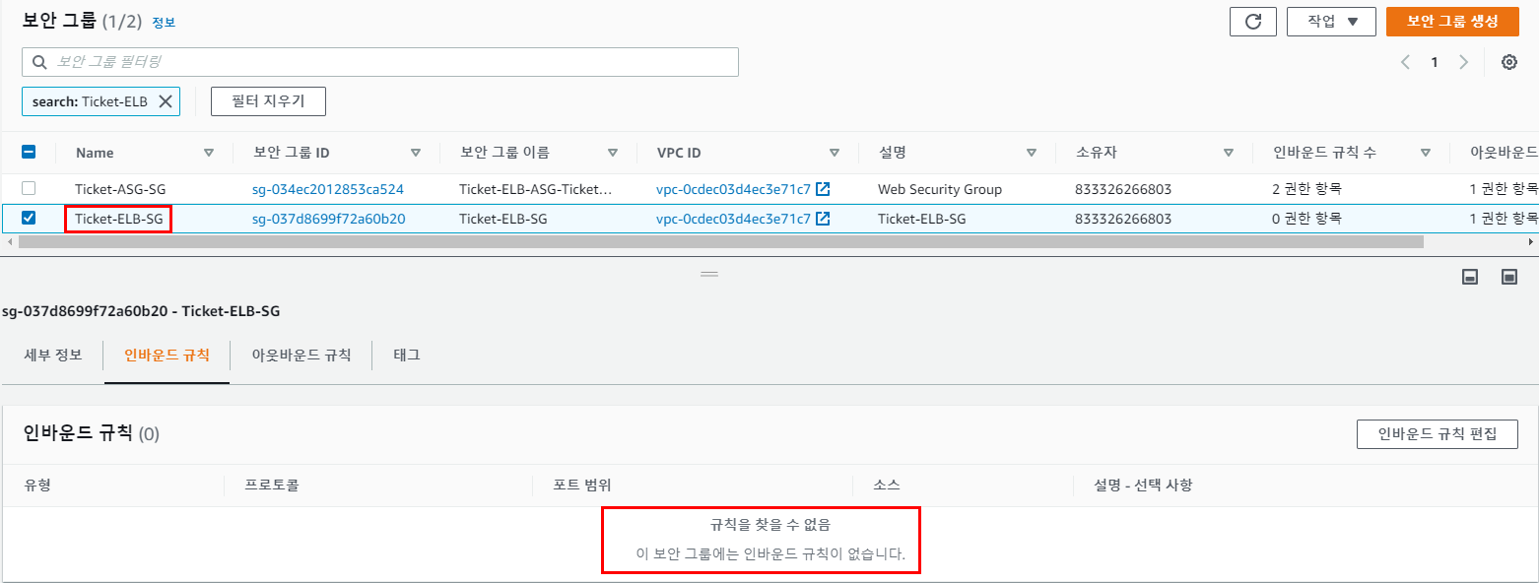

약 1분 후 Route 53 Health Check에서 Seoul Region의 비정상을 감지한 모습

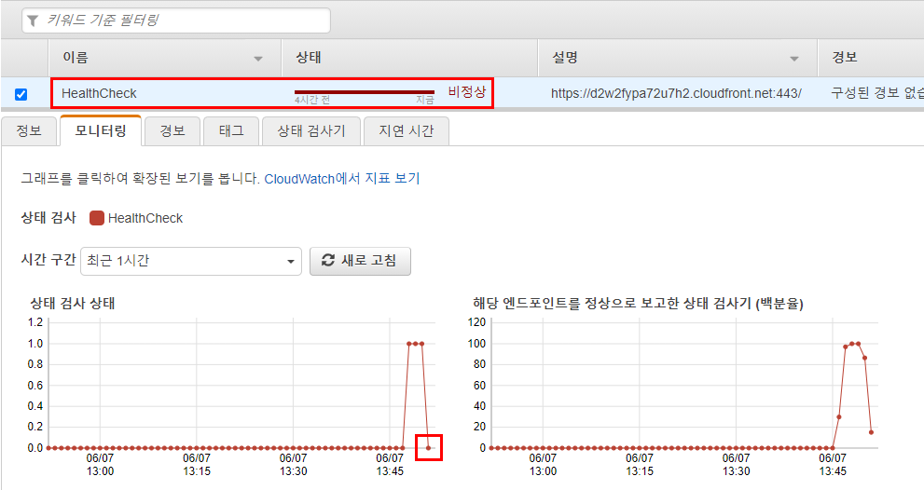

다시 ticketing.pw로 접속 시 Route 53 Failover 정책에 의해 Virginia Region의 웹 사이트로 접속된 모습

